REPUBLIKA HRVATSKA
KARLOVAČKA ŽUPANIJA
OPĆINA RIBNIK
OPĆINSKO VIJEĆE
KLASA: 400-01/23-01/2
URBROJ: 2133-21-23-01-1
Ribnik, 14. prosinca 2023.
Temeljem članka 42. Zakona o proračunu (»Narodne novine« broj 144/21) i članka 31. Statuta Općine Ribnik (“Glasnik Karlovačke županije”
broj 18/13, 17/16, 04/18, 21/20, 19/21 i 13/22), Općinsko vijeće Općine Ribnik na svojoj 15. redovnoj sjednici održanoj dana 14. prosinca 2023.
godine, donijelo je
PRORAČUN OPĆINE RIBNIK ZA 2024. GODINU I PROJEKCIJA ZA 2025. I 2026. GODINU
Članak 1.
Proračun Općine Ribnik za 2024. godinu s projekcijama za 2025. i 2026. godinu sastoji se od :


REPUBLIKA HRVATSKA
Karlovačka županija
OPĆINA RIBNIK
PRORAČUN OPĆINE RIBNIK ZA 2024. I PROJEKCIJA ZA 2025. I 2026. GODINU
I. OPĆI DIO
Navedeni iznosi su izraženi u EUR valuti
Proračun za 2024. Projekcija za 2025. Projekcija za 2026.
A) SAŽETAK RAČUNA PRIHODA I RASHODA
UKUPNO PRIHODA
1
.779.340,00
1.225.436,70
1.231.533,40
PRIHODI POSLOVANJA
1
.777.340,00
.000,00
1.223.426,70
2.010,00
1.229.513,40
2.020,00
PRIHODI OD PRODAJE NEFINANCIJSKE IMOVINE
UKUPNO RASHODA
2
1
.854.340,00
1.300.811,70
1.307.283,40
RASHODI POSLOVANJA
3
25.140,00
326.765,70
974.046,00
-75.375,00
328.391,40
978.892,00
-75.750,00
RASHODI ZA NABAVU NEFINANCIJSKE IMOVINE
RAZLIKA VIŠAK/MANJAK
1
.529.200,00
-
75.000,00
B) SAŽETAK RAČUNA FINANCIRANJA
PRIMICI OD FINANCIJSKE IMOVINE I ZADUŽIVANJA
IZDACI ZA FINANCIJSKU IMOVINU I OTPLATE ZAJMOVA
NETO FINANCIRANJE
0
,00
0,00
5.025,00
-5.025,00
0,00
5.050,00
-5.050,00
5
.000,00
-
5.000,00
C) PRENESENI VIŠAK ILI PRENESENI MANJAK I VIŠEGODIŠNJI PLAN URAVNOTEŽENJA
UKUPAN DONOS VIŠKA / MANJKA IZ PRETHODNE(IH) GODINE
8
8
0.000,00
0.000,00
80.400,00
80.400,00
80.800,00
80.800,00
VIŠAK / MANJAK IZ PRETHODNE(IH) GODINE KOJI ĆE SE RASPOREDITI / POKRITI
VIŠAK/MANJAK + NETO FINANCIRANJE + RASPOLOŽIVA SREDSTVA IZ PRETHODNIH GODINA
0
,00
0,00
0,00
Informatička obrada





Članak 2.
Prihodi i rashodi te primici i izdaci, po proračunskim klasifikacijama, utvrđuju se kako
slijedi :

REPUBLIKA HRVATSKA
Karlovačka županija
OPĆINA RIBNIK
Navedeni iznosi su izraženi u EUR valuti
PRORAČUN OPĆINE RIBNIK ZA 2024. I PROJEKCIJA ZA 2025. I 2026. GODINU
I. OPĆI DIO - A. RAČUN PRIHODA I RASHODA (PRIHODI POSLOVANJA)
Račun/
Opis
Proračun za 2024. Projekcija za 2025. Projekcija za 2026.
Izvor
1
2
3
4
5
6
Prihodi poslovanja
Prihodi od poreza
1.777.340,00
225.000,00
225.000,00
1.223.426,70
220.356,30
220.356,30
1.229.513,40
221.452,60
221.452,60
6
1
Izvor: 11 Opći prihodi i primici
6
3
Pomoći iz inozemstva i od subjekata unutar općeg proračuna
1.506.240,00
956.840,40
961.600,80
Izvor: 51 Pomoći
Izvor: 52 Pomoći
1.499.600,00
950.167,20
954.894,40
6.640,00
6.673,20
6.706,40
6
4
Prihodi od imovine
9.500,00
9.547,50
9.595,00
Izvor: 11 Opći prihodi i primici
Izvor: 31 Vlastiti prihodi
100,00
100,50
101,00
8.400,00
1.000,00
8.442,00
1.005,00
8.484,00
1.010,00
Izvor: 41 Komunalna djelatnost
6
5
Prihodi od upravnih i administrativnih pristojbi, pristojbi po posebnim propisima i naknada
36.500,00
36.682,50
36.865,00
Izvor: 11 Opći prihodi i primici
Izvor: 41 Komunalna djelatnost
Izvor: 42 Ostali prihodi po posebnim propisima
Izvor: 44 Boravišna pristojba
11.000,00
11.055,00
11.110,00
21.300,00
200,00
21.406,50
201,00
21.513,00
202,00
2.000,00
2.000,00
2.010,00
2.010,00
2.020,00
2.020,00
Izvor: 45 Mjesni samodoprinos
6
6
Prihodi od prodaje proizvoda i robe te pruženih usluga i prihodi od donacija
100,00
0,00
0,00
Izvor: 61 Namjenske donacije
100,00
0,00
0,00
7
Prihodi od prodaje nefinancijske imovine
2.000,00
2.010,00
2.020,00



PRORAČUN OPĆINE RIBNIK ZA 2024. I PROJEKCIJA ZA 2025. I 2026. GODINU
I. OPĆI DIO - A. RAČUN PRIHODA I RASHODA (PRIHODI POSLOVANJA)
Račun/
Opis
Proračun za 2024. Projekcija za 2025. Projekcija za 2026.
Izvor
1
2
3
4
5
7
1
Prihodi od prodaje neproizvedene dugotrajne imovine
2.000,00
2.010,00
2.020,00
Izvor: 71 Prihodi od prodaje nefin. imovine u vlasništvu JLS
2.000,00
2.010,00
2.020,00
UKUPNO
1.779.340,00
1.225.436,70
1.231.533,40


REPUBLIKA HRVATSKA
Karlovačka županija
OPĆINA RIBNIK
Navedeni iznosi su izraženi u EUR valuti
PRORAČUN OPĆINE RIBNIK ZA 2024. I PROJEKCIJA ZA 2025. I 2026. GODINU
I. OPĆI DIO - A. RAČUN PRIHODA I RASHODA (RASHODI POSLOVANJA)
Račun/
Opis
Proračun za 2024. Projekcija za 2025. Projekcija za 2026.
Izvor
1
2
3
4
5
3
Rashodi poslovanja
Rashodi za zaposlene
325.140,00
74.540,00
44.500,00
326.765,70
74.912,70
44.722,50
328.391,40
75.285,40
44.945,00
3
1
Izvor: 11 Opći prihodi i primici
Izvor: 51 Pomoći
24.000,00
6.040,00
24.120,00
6.070,20
24.240,00
6.100,40
Izvor: 52 Pomoći
3
2
Materijalni rashodi
176.150,00
177.030,75
177.911,50
Izvor: 11 Opći prihodi i primici
Izvor: 31 Vlastiti prihodi
Izvor: 41 Komunalna djelatnost
Izvor: 51 Pomoći
103.800,00
104.319,00
104.838,00
3.000,00
23.300,00
45.450,00
600,00
3.015,00
23.416,50
45.677,25
603,00
3.030,00
23.533,00
45.904,50
606,00
Izvor: 52 Pomoći
3
4
Financijski rashodi
5.550,00
5.577,75
5.605,50
Izvor: 11 Opći prihodi i primici
Izvor: 51 Pomoći
1.550,00
1.557,75
1.565,50
4.000,00
4.020,00
4.040,00
3
5
Subvencije
Izvor: 11 Opći prihodi i primici
Pomoći dane u inozemstvo i unutar općeg proračuna
Izvor: 11 Opći prihodi i primici
Naknade građanima i kućanstvima na temelju osiguranja i druge naknade
5.000,00
5.025,00
5.050,00
5.000,00
5.025,00
5.050,00
3
6
1.900,00
1.909,50
1.919,00
1.900,00
1.909,50
1.919,00
3
7
29.400,00
29.547,00
29.694,00
Str.1
Informatička obrada


PRORAČUN OPĆINE RIBNIK ZA 2024. I PROJEKCIJA ZA 2025. I 2026. GODINU
I. OPĆI DIO - A. RAČUN PRIHODA I RASHODA (RASHODI POSLOVANJA)
Račun/
Opis
Proračun za 2024. Projekcija za 2025. Projekcija za 2026.
Izvor
1
2
3
4
5
Izvor: 11 Opći prihodi i primici
Izvor: 51 Pomoći
23.400,00
23.517,00
23.634,00
6.000,00
6.030,00
6.060,00
3
8
Ostali rashodi
32.600,00
32.763,00
32.926,00
Izvor: 11 Opći prihodi i primici
Izvor: 51 Pomoći
30.900,00
31.054,50
31.209,00
1.700,00
1.708,50
1.717,00
4
Rashodi za nabavu nefinancijske imovine
Rashodi za nabavu proizvedene dugotrajne imovine
1.529.200,00
1.144.000,00
37.050,00
974.046,00
586.920,00
31.466,55
978.892,00
589.840,00
31.623,10
4
2
Izvor: 11 Opći prihodi i primici
Izvor: 31 Vlastiti prihodi
1.140,00
200,00
1.145,70
201,00
1.151,40
202,00
Izvor: 42 Ostali prihodi po posebnim propisima
Izvor: 51 Pomoći
1.105.510,00
100,00
554.106,75
0,00
556.863,50
0,00
Izvor: 61 Namjenske donacije
4
5
Rashodi za dodatna ulaganja na nefinancijskoj imovini
385.200,00
387.126,00
389.052,00
Izvor: 11 Opći prihodi i primici
Izvor: 31 Vlastiti prihodi
3.000,00
3.015,00
3.030,00
5.260,00
5.000,00
3.000,00
2.000,00
364.940,00
2.000,00
5.286,30
5.025,00
3.015,00
2.010,00
366.764,70
2.010,00
5.312,60
5.050,00
3.030,00
2.020,00
368.589,40
2.020,00
Izvor: 41 Komunalna djelatnost
Izvor: 44 Boravišna pristojba
Izvor: 45 Mjesni samodoprinos
Izvor: 51 Pomoći
Izvor: 71 Prihodi od prodaje nefin. imovine u vlasništvu JLS
Str.2
Informatička obrada


PRORAČUN OPĆINE RIBNIK ZA 2024. I PROJEKCIJA ZA 2025. I 2026. GODINU
I. OPĆI DIO - A. RAČUN PRIHODA I RASHODA (RASHODI POSLOVANJA)
Račun/
Opis
Proračun za 2024. Projekcija za 2025. Projekcija za 2026.
Izvor
1
2
3
4
5
UKUPNO
1.854.340,00
1.300.811,70
1.307.283,40
Str.3
Informatička obrada


REPUBLIKA HRVATSKA
Karlovačka županija
OPĆINA RIBNIK
Navedeni iznosi su izraženi u EUR valuti
PRORAČUN OPĆINE RIBNIK ZA 2024. I PROJEKCIJA ZA 2025. I 2026. GODINU
I. OPĆI DIO - A. RAČUN PRIHODA I RASHODA (RASHODI PREMA FUNKCIJSKOJ KLASIFIKACIJI)
Funk.
Opis
Proračun za
Projekcija za
2025.
Projekcija za
2026.
2024.
1
2
3
4
5
0
1 Opće javne usluge
445.400,00
447.627,00
54.521,25
449.854,00
54.792,50
011 Izvršna i zakonodavna tijela, financijski i fiskalni poslovi, vanjski
54.250,00
poslovi
0
0
13 Opće usluge
3 Javni red i sigurnost
391.150,00
578.550,00
574.800,00
3.750,00
393.105,75
18.642,75
14.874,00
3.768,75
395.061,50
18.735,50
14.948,00
3.787,50
032 Usluge protupožarne zaštite
036 Rashodi za javni red i sigurnost koji nisu drugdje svrstani
0
4 Ekonomski poslovi
42 Poljoprivreda, šumarstvo, ribarstvo i lov
45 Promet
345.650,00
6.300,00
283.100,00
3.550,00
347.378,25
6.331,50
284.515,50
3.567,75
349.106,50
6.363,00
285.931,00
3.585,50
0
0
0
0
0
46 Komunikacije
47 Ostale industrije
49 Ekonomski poslovi koji nisu drugdje svrstani
52.500,00
200,00
52.762,50
201,00
53.025,00
202,00
0
5 Zaštita okoliša
21.900,00
4.700,00
22.009,50
4.723,50
22.119,00
4.747,00
051 Gospodarenje otpadom
0
0
56 Poslovi i usluge zaštite okoliša koji nisu drugdje svrstani
6 Usluge unaprjeđenja stanovanja i zajednice
17.200,00
286.740,00
124.200,00
139.700,00
13.200,00
9.640,00
17.286,00
288.173,70
124.821,00
140.398,50
13.266,00
9.688,20
17.372,00
289.607,40
125.442,00
141.097,00
13.332,00
9.736,40
0
0
0
0
61 Razvoj stanovanja
62 Razvoj zajednice
64 Ulična rasvjeta
66 Rashodi vezani uz stanovanje i kom. pogodnosti koji nisu drugdje
svrstani
Str.1
Informatička obrada



PRORAČUN OPĆINE RIBNIK ZA 2024. I PROJEKCIJA ZA 2025. I 2026. GODINU
I. OPĆI DIO - A. RAČUN PRIHODA I RASHODA (RASHODI PREMA FUNKCIJSKOJ KLASIFIKACIJI)
Funk.
Opis
Proračun za
Projekcija za
2025.
Projekcija za
2026.
2024.
1
2
3
4
5
0
7 Zdravstvo
4.500,00
4.500,00
117.300,00
1.600,00
4.522,50
4.545,00
076 Poslovi i usluge zdravstva koji nisu drugdje svrstani
4.522,50
117.886,50
1.608,00
4.545,00
118.473,00
1.616,00
08 Rekreacija, kultura i religija
0
0
0
81 Službe rekreacije i sporta
84 Religijske i druge službe zajednice
86 Rashodi za rekreaciju, kulturu i religiju koji nisu drugdje svrstani
700,00
703,50
707,00
115.000,00
22.700,00
16.200,00
3.500,00
115.575,00
22.813,50
16.281,00
3.517,50
116.150,00
22.927,00
16.362,00
3.535,00
09 Obrazovanje
091 Predškolsko i osnovno obrazovanje
092 Srednjoškolsko obrazovanje
094 Visoka naobrazba
3.000,00
3.015,00
3.030,00
1
0 Socijalna zaštita
31.600,00
24.200,00
6.400,00
31.758,00
24.321,00
6.432,00
31.916,00
24.442,00
6.464,00
104 Obitelj i djeca
107 Socijalna pomoć stanovništvu koje nije obuhvaćeno redovnim
socijalnim programima
109 Aktivnosti socijalne zaštite koje nisu drugdje svrstane
1.000,00
1.005,00
1.010,00
UKUPNO
1.854.340,00
1.300.811,70
1.307.283,40
Str.2
Informatička obrada


REPUBLIKA HRVATSKA
Karlovačka županija
OPĆINA RIBNIK
Navedeni iznosi su izraženi u EUR valuti
PRORAČUN OPĆINE RIBNIK ZA 2024. I PROJEKCIJA ZA 2025. I 2026. GODINU
I. OPĆI DIO - B. RAČUN FINANCIRANJA
Račun/
Opis
Proračun za 2024. Projekcija za 2025. Projekcija za 2026.
Izvor
1
2
3
4
5
5
Izdaci za financijsku imovinu i otplate zajmova
Izdaci za otplatu glavnice primljenih kredita i zajmova
-5.000,00
-5.000,00
-5.000,00
-5.025,00
-5.025,00
-5.025,00
-5.050,00
-5.050,00
-5.050,00
5
4
Izvor: 11 Opći prihodi i primici
Str.1
Informatička obrada


REPUBLIKA HRVATSKA
Karlovačka županija
OPĆINA RIBNIK
Navedeni iznosi su izraženi u EUR valuti
PRORAČUN OPĆINE RIBNIK ZA 2024. I PROJEKCIJA ZA 2025. I 2026. GODINU
II. POSEBNI DIO
Račun/
Pozicija
Opis
2
Proračun za 2024. Projekcija za 2025. Projekcija za 2026.
1
RAZDJEL
0
3
4
5
PREDSTAVNIČKA I IZVRŠNA TIJELA
49.250,00
49.496,25
49.742,50
01
GLAVA 00101 PREDSTAVNIČKA I IZVRŠNA TIJELA
49.250,00
49.496,25
49.742,50
Program
MJERE I AKTIVNOSTI ZA OSIGURANJE RADA IZ DJELOKRUGA PREDSTAVNIČKE I
⁰⁰⁰ IZVRŠNE VLASTI
49.250,00
49.496,25
49.742,50
1
Akt. A100104 SJEDNICE OPĆINSKOG VIJEĆA I NAKNADE PREDSTAVNIČKOM TIJELU
2.500,00
2.512,50
2.525,00
Izvor: 11 Opći prihodi i primici
2.500,00
2.512,50
2.525,00
3
2
Rashodi poslovanja
Materijalni rashodi
2.500,00
2.512,50
2.525,00
3
2.500,00
900,00
2.512,50
904,50
2.525,00
909,00
Akt. A100105 FINANCIRANJE RADA POLITIČKIH STRANAKA ZASTUPLJENIH U OPĆINSKOM VIJEĆU
Izvor: 11 Opći prihodi i primici
900,00
904,50
909,00
3
8
Rashodi poslovanja
Ostali rashodi
900,00
904,50
909,00
3
900,00
904,50
909,00
Akt. A100106 IZBORI ZA VIJEĆA MJESNIH ODBORA
2.700,00
2.713,50
2.727,00
Izvor: 11 Opći prihodi i primici
2.700,00
2.713,50
2.727,00
3
2
Rashodi poslovanja
Materijalni rashodi
2.700,00
2.713,50
2.727,00
3
2.700,00
2.713,50
2.727,00
Akt. A101616 POSLOVANJE UREDA NAČELNIKA
28.750,00
28.893,75
29.037,50
Izvor: 11 Opći prihodi i primici
10.750,00
10.803,75
10.857,50
3
Rashodi poslovanja
10.750,00
10.803,75
10.857,50
Str.1
Informatička obrada
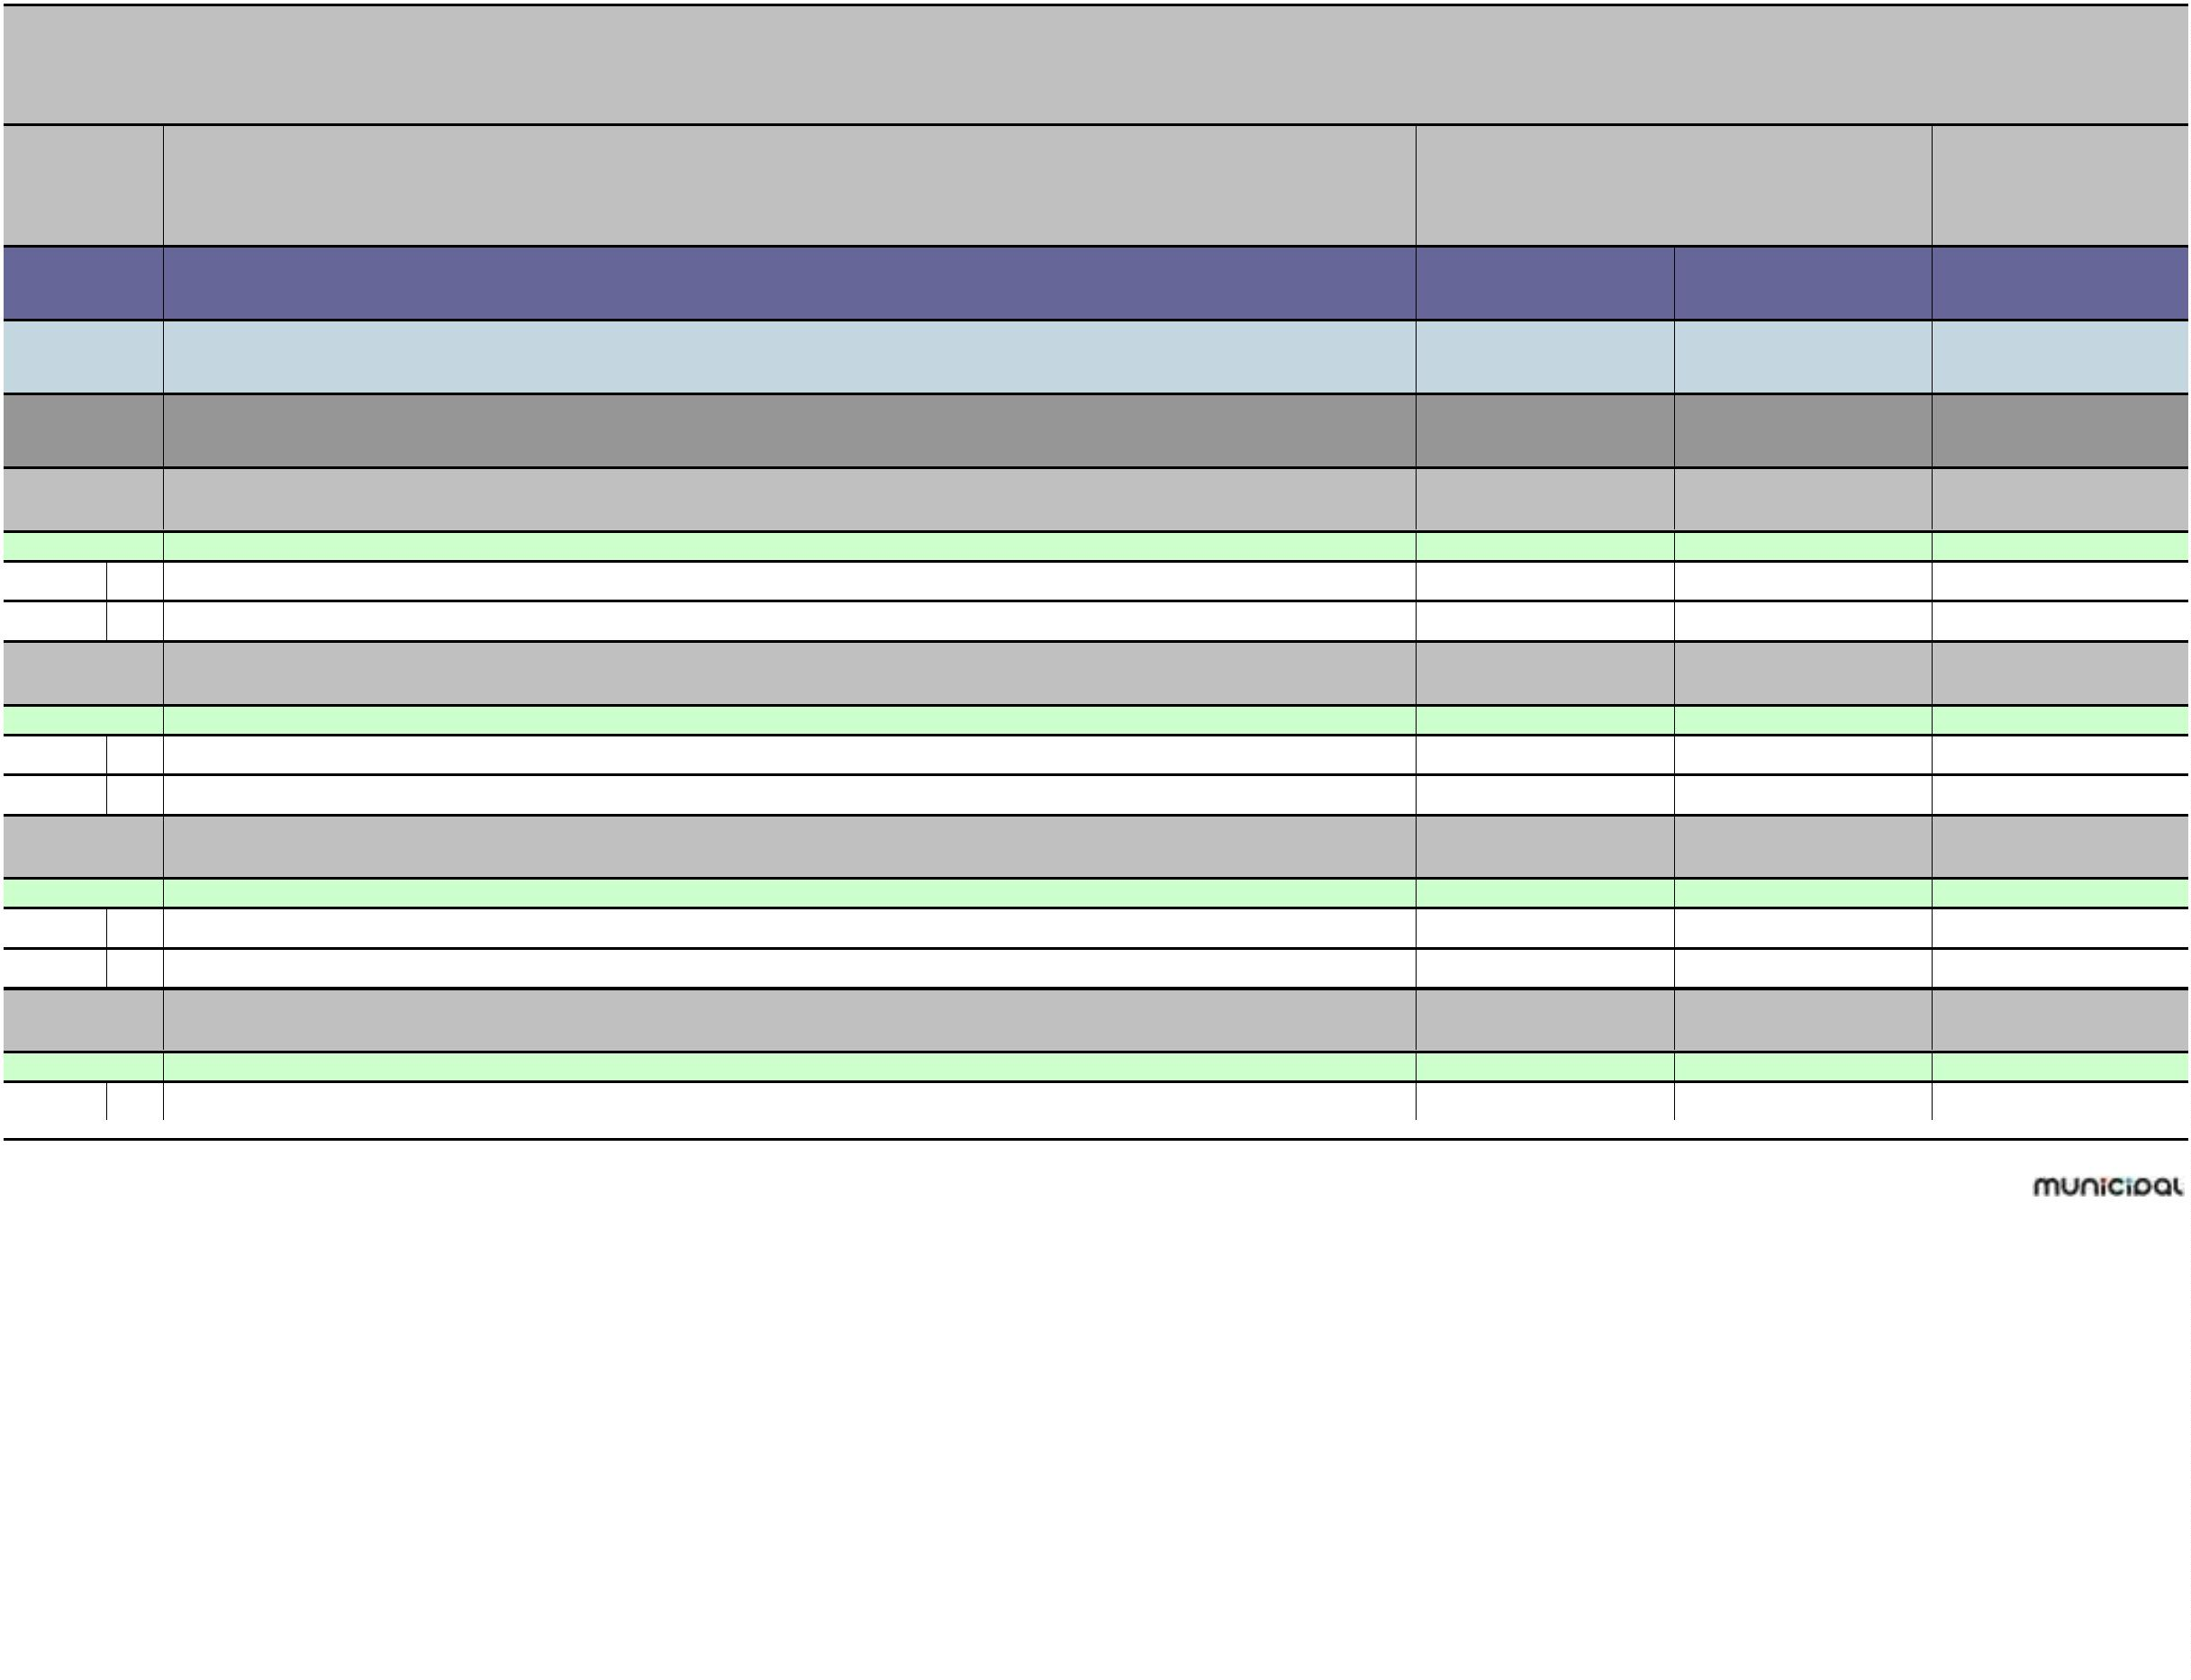

PRORAČUN OPĆINE RIBNIK ZA 2024. I PROJEKCIJA ZA 2025. I 2026. GODINU
II. POSEBNI DIO
Račun/
Pozicija
Opis
2
Proračun za 2024. Projekcija za 2025. Projekcija za 2026.
1
3
4
5
3
3
1
2
Rashodi za zaposlene
Materijalni rashodi
3.000,00
7.750,00
18.000,00
3.015,00
7.788,75
18.090,00
3.030,00
7.827,50
18.180,00
Izvor: 51 Pomoći
3
Rashodi poslovanja
18.000,00
18.000,00
1.400,00
18.090,00
18.090,00
1.407,00
18.180,00
18.180,00
1.414,00
3
1
Rashodi za zaposlene
Akt. A101618 PRORAČUNSKA ZALIHA
Izvor: 11 Opći prihodi i primici
1.400,00
1.407,00
1.414,00
3
8
Rashodi poslovanja
Ostali rashodi
1.400,00
1.407,00
1.414,00
3
1.400,00
1.407,00
1.414,00
Akt. A101659 IZBORI
13.000,00
13.065,00
13.130,00
Izvor: 11 Opći prihodi i primici
13.000,00
13.065,00
13.130,00
3
2
8
Rashodi poslovanja
Materijalni rashodi
Ostali rashodi
13.000,00
13.065,00
13.130,00
3
3
10.000,00
3.000,00
10.050,00
3.015,00
10.100,00
3.030,00
RAZDJEL
JEDINSTVENI UPRAVNI ODJEL
1.810.090,00
1.256.340,45
1.262.590,90
0
02
GLAVA 00201 JEDINSTVENI UPRAVNI ODJEL
1.810.090,00
1.256.340,45
1.262.590,90
Program
MJERE I AKTIVNOSTI ZA OSIGURANJE RADA IZ DJELOKRUGA JEDINSTVENOG
⁰⁰¹ UPRAVNOG ODJELA
115.750,00
116.328,75
116.907,50
1
Akt. A100101 ADMINISTRATIVNO, TEHNIČKO I STRUČNO OSOBLJE JEDINSTVENOG UPRAVNOG ODJELA
57.150,00
57.435,75
57.721,50
Izvor: 11 Opći prihodi i primici
51.150,00
51.405,75
51.661,50
3
1
2
Rashodi poslovanja
Rashodi za zaposlene
Materijalni rashodi
51.150,00
51.405,75
51.661,50
3
3
40.500,00
10.650,00
40.702,50
10.703,25
40.905,00
10.756,50
Izvor: 51 Pomoći
6.000,00
6.030,00
6.060,00
3
Rashodi poslovanja
6.000,00
6.030,00
6.060,00
3
1
Rashodi za zaposlene
6.000,00
6.030,00
6.060,00
Str.2
Informatička obrada
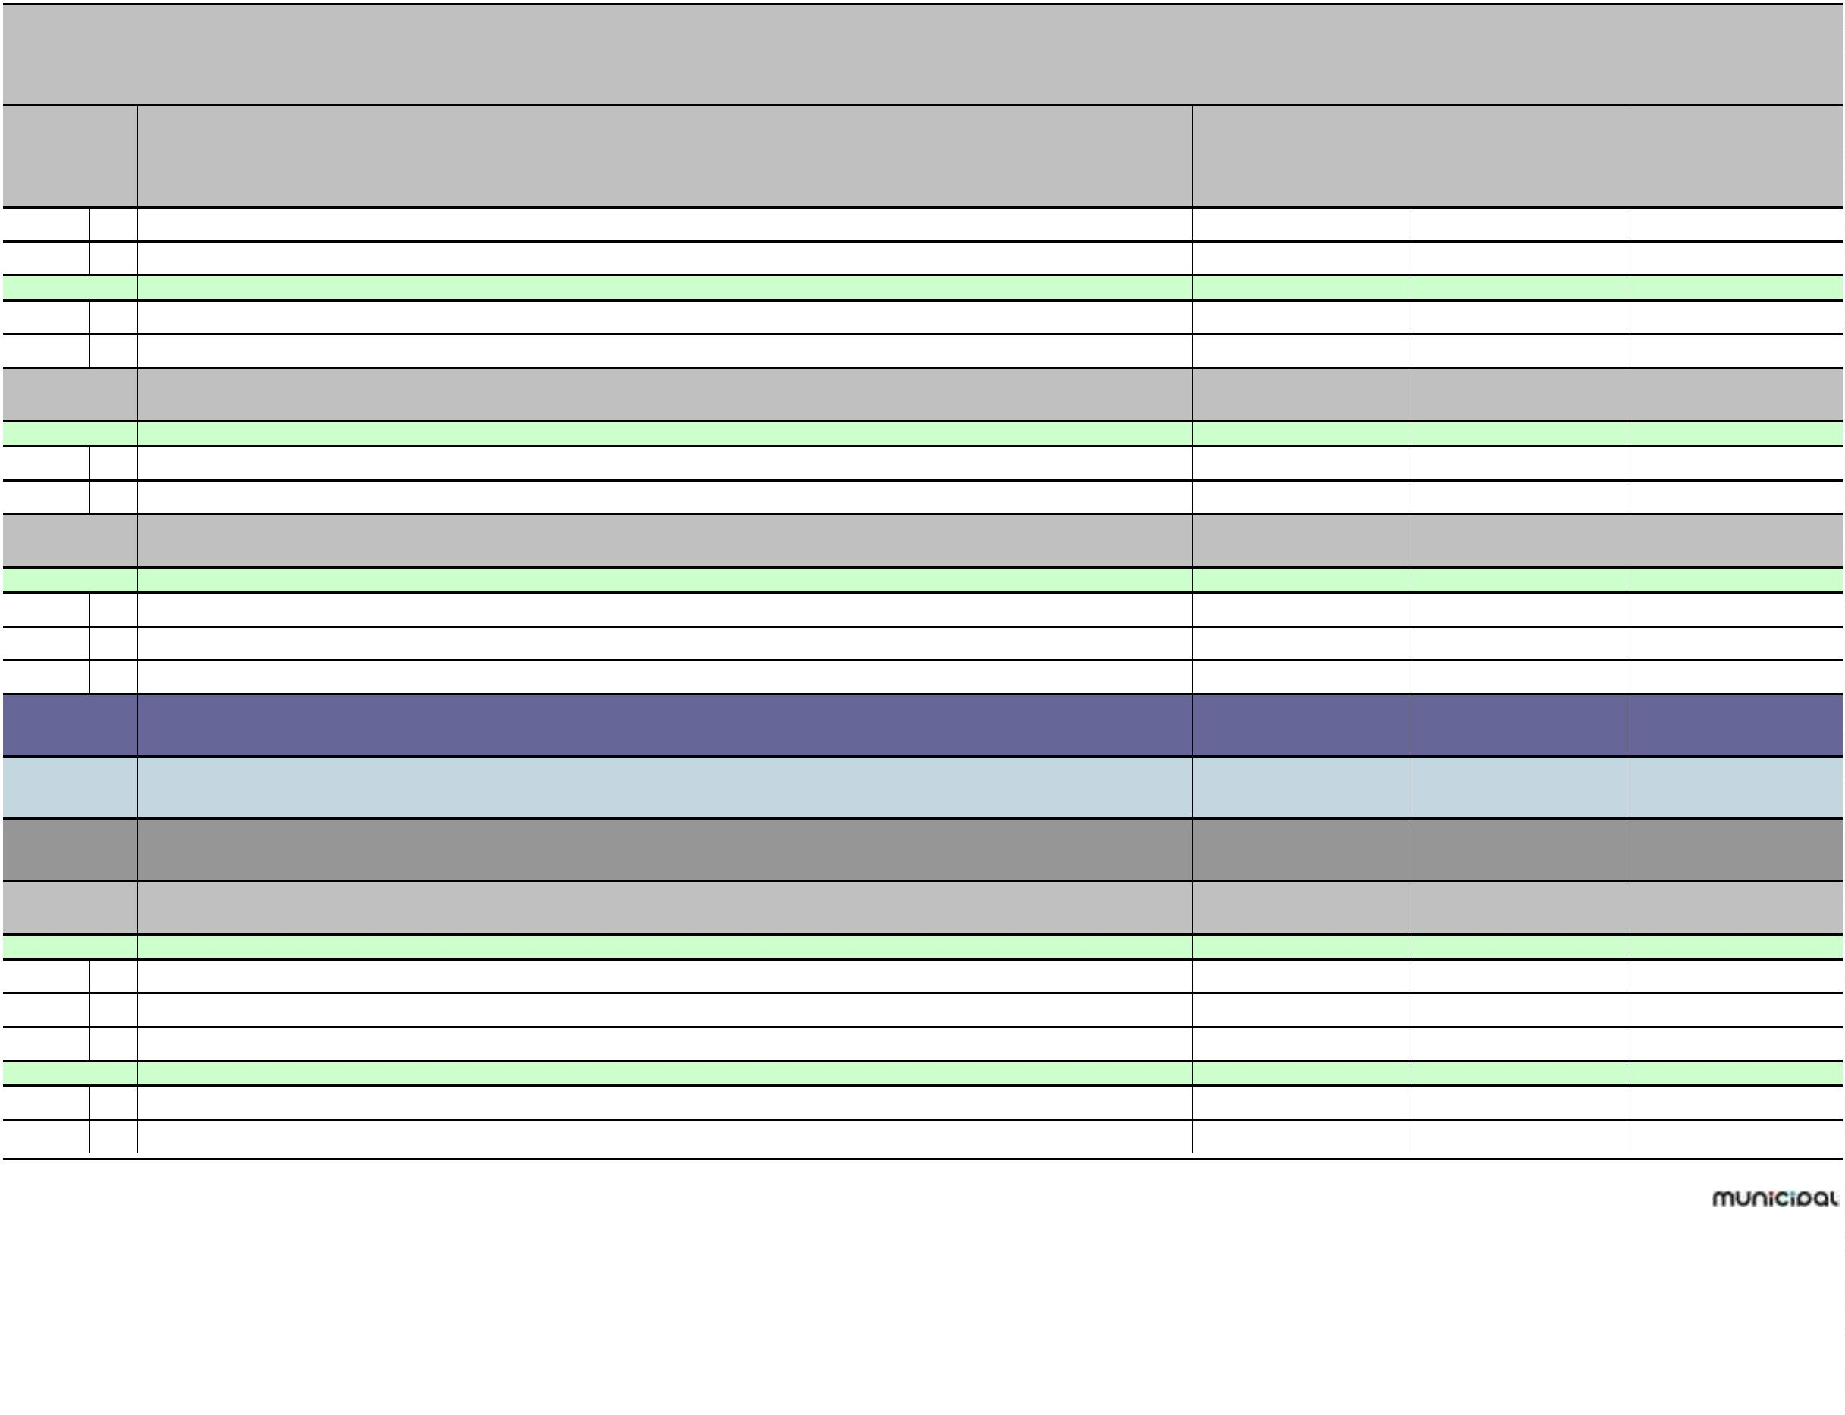

PRORAČUN OPĆINE RIBNIK ZA 2024. I PROJEKCIJA ZA 2025. I 2026. GODINU
II. POSEBNI DIO
Račun/
Pozicija
Opis
2
Proračun za 2024. Projekcija za 2025. Projekcija za 2026.
1
3
4
5
Akt. A101608 REDOVITI TROŠKOVI POSLOVANJA JAVNE UPRAVE I ADMINISTRACIJE
43.050,00
43.265,25
43.480,50
Izvor: 11 Opći prihodi i primici
23.450,00
23.567,25
23.684,50
3
2
4
8
Rashodi poslovanja
Materijalni rashodi
Financijski rashodi
Ostali rashodi
23.450,00
23.567,25
23.684,50
3
3
3
21.600,00
1.550,00
300,00
21.708,00
1.557,75
301,50
21.816,00
1.565,50
303,00
Izvor: 51 Pomoći
19.600,00
19.698,00
19.796,00
3
2
4
Rashodi poslovanja
19.600,00
19.698,00
19.796,00
3
3
Materijalni rashodi
Financijski rashodi
15.600,00
4.000,00
3.400,00
15.678,00
4.020,00
3.417,00
15.756,00
4.040,00
3.434,00
Akt. A101619 OPREMA POTREBNA ZA RAD JEDINSTVENOG UPRAVNOG ODJELA
Izvor: 11 Opći prihodi i primici
3.400,00
500,00
3.417,00
502,50
3.434,00
505,00
3
2
4
2
Rashodi poslovanja
3
Materijalni rashodi
500,00
2.900,00
2.900,00
2.150,00
502,50
2.914,50
2.914,50
2.160,75
505,00
2.929,00
2.929,00
2.171,50
Rashodi za nabavu nefinancijske imovine
Rashodi za nabavu proizvedene dugotrajne imovine
4
Akt. A101635 PROMIDŽBA, INFORMIRANJE I JAVNA OBJAVA
Izvor: 11 Opći prihodi i primici
650,00
653,25
656,50
3
2
Rashodi poslovanja
Materijalni rashodi
650,00
653,25
656,50
3
650,00
653,25
656,50
Izvor: 51 Pomoći
1.500,00
1.507,50
1.515,00
3
Rashodi poslovanja
1.500,00
1.507,50
1.515,00
3
2
Materijalni rashodi
1.500,00
1.507,50
1.515,00
Akt. K101644 OPTIMIZACIJ POSLOVANJA OPĆINE RIBNIK
10.000,00
10.050,00
10.100,00
Izvor: 51 Pomoći
10.000,00
10.050,00
10.100,00
4
2
Rashodi za nabavu nefinancijske imovine
10.000,00
10.050,00
10.100,00
4
Rashodi za nabavu proizvedene dugotrajne imovine
10.000,00
10.050,00
10.100,00
Str.3
Informatička obrada


PRORAČUN OPĆINE RIBNIK ZA 2024. I PROJEKCIJA ZA 2025. I 2026. GODINU
II. POSEBNI DIO
Račun/
Pozicija
Opis
2
Proračun za 2024. Projekcija za 2025. Projekcija za 2026.
1
3
4
5
Program
AKTIVNA POLITIKA ZAPOŠLJAVANJA
10.140,00
10.190,70
10.241,40
1
002
Akt. A100102 STRUČNO OSPOSOBLJAVANJE BEZ ZASNIVANJA RADNOG ODNOSA
1.500,00
1.507,50
1.515,00
Izvor: 51 Pomoći
1.500,00
1.507,50
1.515,00
3
2
Rashodi poslovanja
Materijalni rashodi
1.500,00
1.507,50
1.515,00
3
1.500,00
1.000,00
1.507,50
1.005,00
1.515,00
1.010,00
Akt. T101622 PROJEKT ZAŽELI
Izvor: 51 Pomoći
1.000,00
1.005,00
1.010,00
3
8
Rashodi poslovanja
Ostali rashodi
1.000,00
1.005,00
1.010,00
3
1.000,00
7.640,00
1.005,00
7.678,20
1.010,00
7.716,40
Akt. T101627 JAVNI RADOVI
Izvor: 11 Opći prihodi i primici
1.000,00
1.005,00
1.010,00
3
Rashodi poslovanja
1.000,00
1.005,00
1.010,00
3
1
Rashodi za zaposlene
1.000,00
1.005,00
1.010,00
Izvor: 52 Pomoći
6.640,00
6.673,20
6.706,40
3
1
2
Rashodi poslovanja
6.640,00
6.673,20
6.706,40
3
3
Rashodi za zaposlene
Materijalni rashodi
6.040,00
600,00
6.070,20
603,00
6.100,40
606,00
Program
UPRAVLJANJE IMOVINOM
287.050,00
288.485,25
289.920,50
1
003
Akt. A101620 ODRŽAVANJE POSTROJENJA I OPREME
2.000,00
2.010,00
2.020,00
Izvor: 11 Opći prihodi i primici
2.000,00
2.010,00
2.020,00
3
2
Rashodi poslovanja
Materijalni rashodi
2.000,00
2.010,00
2.020,00
3
2.000,00
2.010,00
2.020,00
Akt. A101621 ODRŽAVANJE OBJEKATA ZA REDOVITO KORIŠTENJE
23.050,00
23.165,25
23.280,50
Izvor: 11 Opći prihodi i primici
6.550,00
6.582,75
6.615,50
3
Rashodi poslovanja
6.550,00
6.582,75
6.615,50
Str.4
Informatička obrada
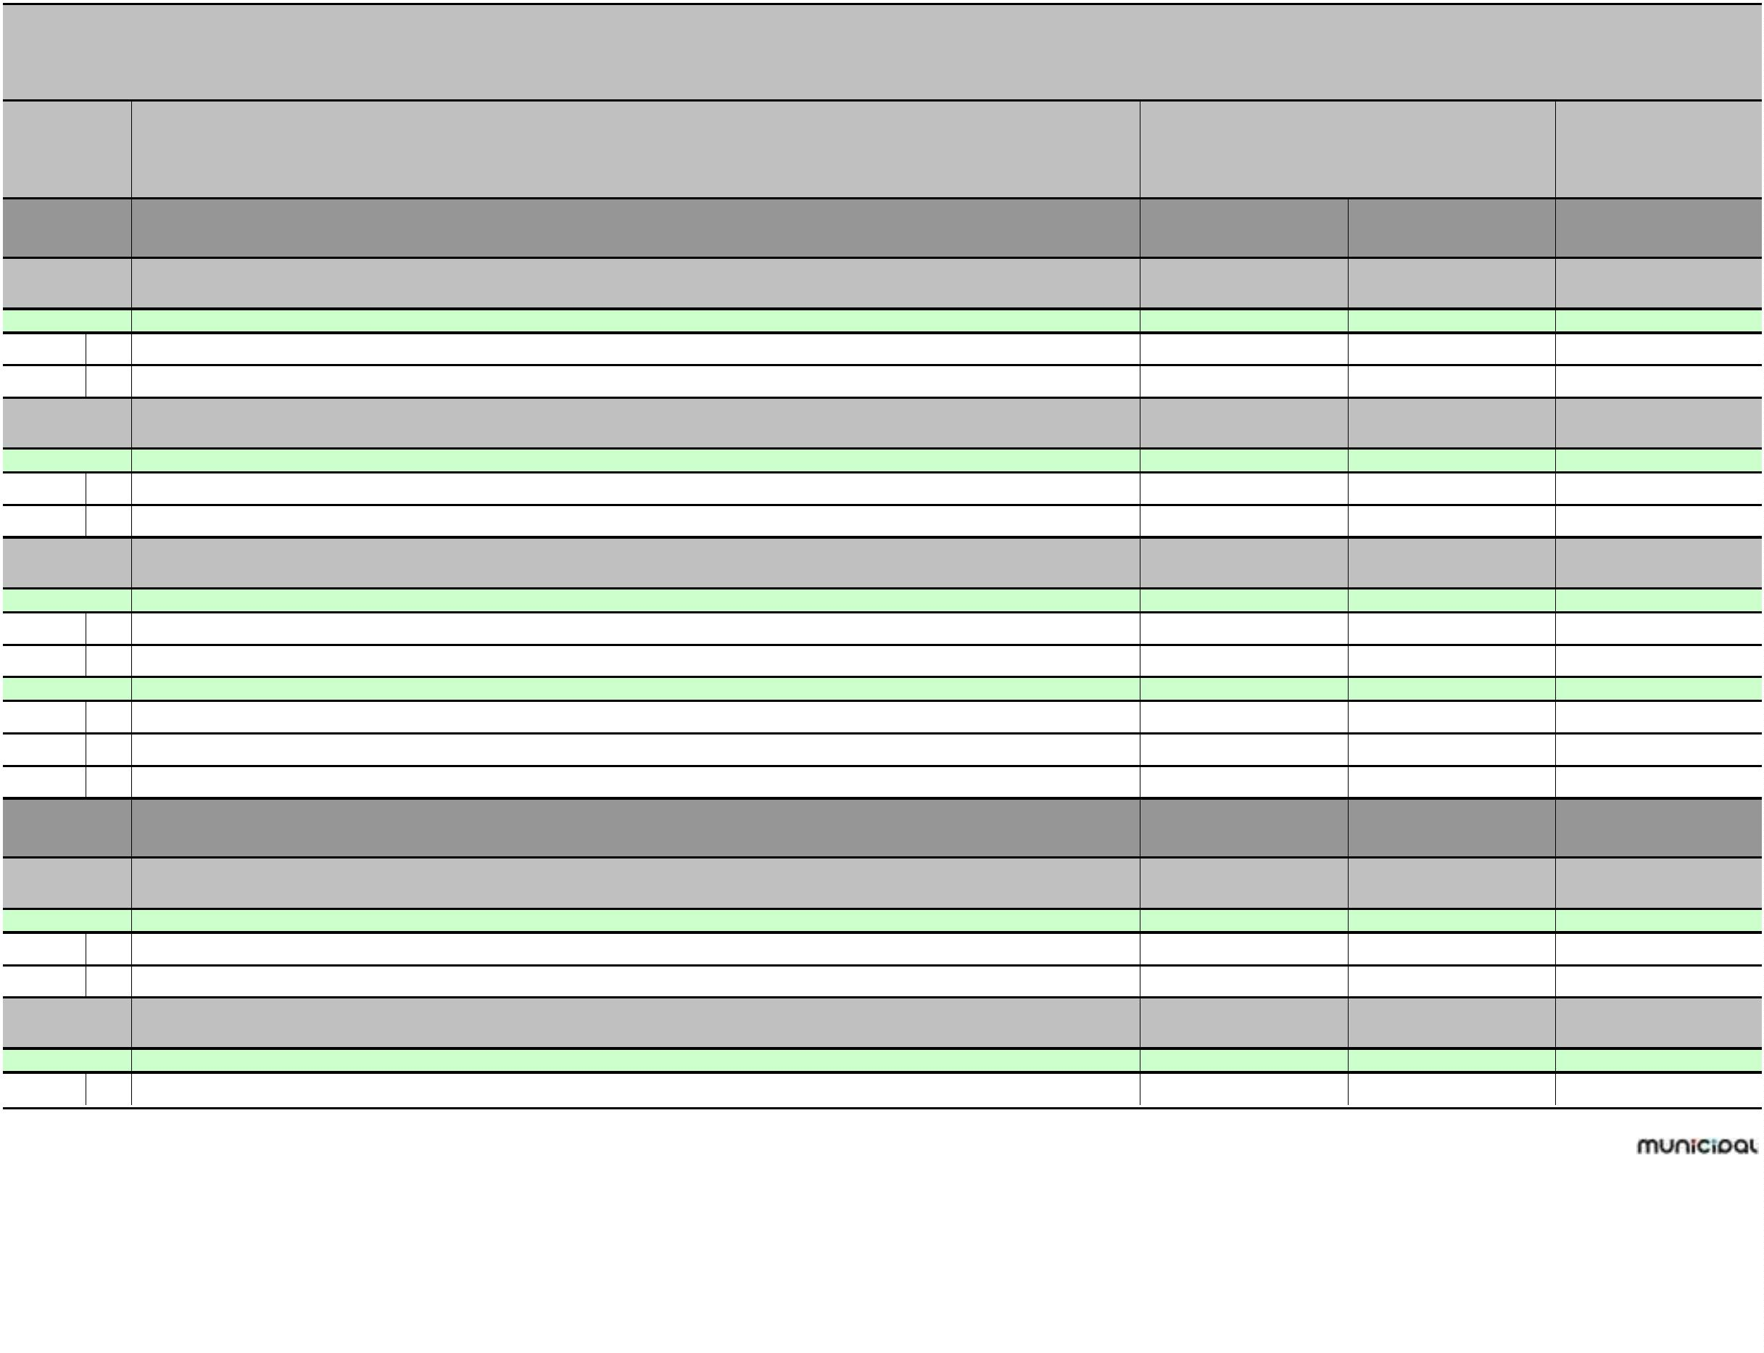

PRORAČUN OPĆINE RIBNIK ZA 2024. I PROJEKCIJA ZA 2025. I 2026. GODINU
II. POSEBNI DIO
Račun/
Pozicija
Opis
2
Proračun za 2024. Projekcija za 2025. Projekcija za 2026.
1
3
4
5
3
2
Materijalni rashodi
6.550,00
6.582,75
6.615,50
Izvor: 41 Komunalna djelatnost
1.000,00
1.005,00
1.010,00
3
Rashodi poslovanja
1.000,00
1.005,00
1.010,00
3
2
Materijalni rashodi
1.000,00
1.005,00
1.010,00
Izvor: 51 Pomoći
15.500,00
15.577,50
15.655,00
3
Rashodi poslovanja
15.500,00
15.500,00
3.000,00
15.577,50
15.577,50
3.015,00
15.655,00
15.655,00
3.030,00
3
2
Materijalni rashodi
Akt. A101626 UREĐENJE ZGRADE OPĆINE
Izvor: 31 Vlastiti prihodi
3.000,00
3.015,00
3.030,00
3
Rashodi poslovanja
3.000,00
3.015,00
3.030,00
3
2
Materijalni rashodi
3.000,00
2.000,00
3.015,00
2.010,00
3.030,00
2.020,00
Akt. K101614 ADAPTACIJA STAMBENO POSLOVNE ZGRADE-AMBULANTE U RIBNIKU
Izvor: 51 Pomoći
2.000,00
2.010,00
2.020,00
4
Rashodi za nabavu nefinancijske imovine
2.000,00
2.010,00
2.020,00
4
5
Rashodi za dodatna ulaganja na nefinancijskoj imovini
2.000,00
3.000,00
2.010,00
3.015,00
2.020,00
3.030,00
Akt. K101650 UREĐENJE ZGRADE DVD-a RIBNIK, k.č.br.38/4, k.o. Ribnik
Izvor: 51 Pomoći
3.000,00
3.015,00
3.030,00
4
5
Rashodi za nabavu nefinancijske imovine
3.000,00
3.015,00
3.030,00
4
Rashodi za dodatna ulaganja na nefinancijskoj imovini
3.000,00
1.000,00
3.015,00
1.005,00
3.030,00
1.010,00
Akt. K101653 ADAPTACIJA OBJEKTA BIVŠEG DVD-a JASENOVICA
Izvor: 51 Pomoći
1.000,00
1.005,00
1.010,00
4
5
Rashodi za nabavu nefinancijske imovine
1.000,00
1.005,00
1.010,00
4
Rashodi za dodatna ulaganja na nefinancijskoj imovini
1.000,00
1.005,00
1.010,00
Akt. K101682 OBNOVA I UREĐENJE POSLOVNE ZGRADE RIBNIK 3
200.000,00
201.000,00
202.000,00
Izvor: 51 Pomoći
200.000,00
201.000,00
202.000,00
4
5
Rashodi za nabavu nefinancijske imovine
200.000,00
201.000,00
202.000,00
4
Rashodi za dodatna ulaganja na nefinancijskoj imovini
200.000,00
201.000,00
202.000,00
Str.5
Informatička obrada
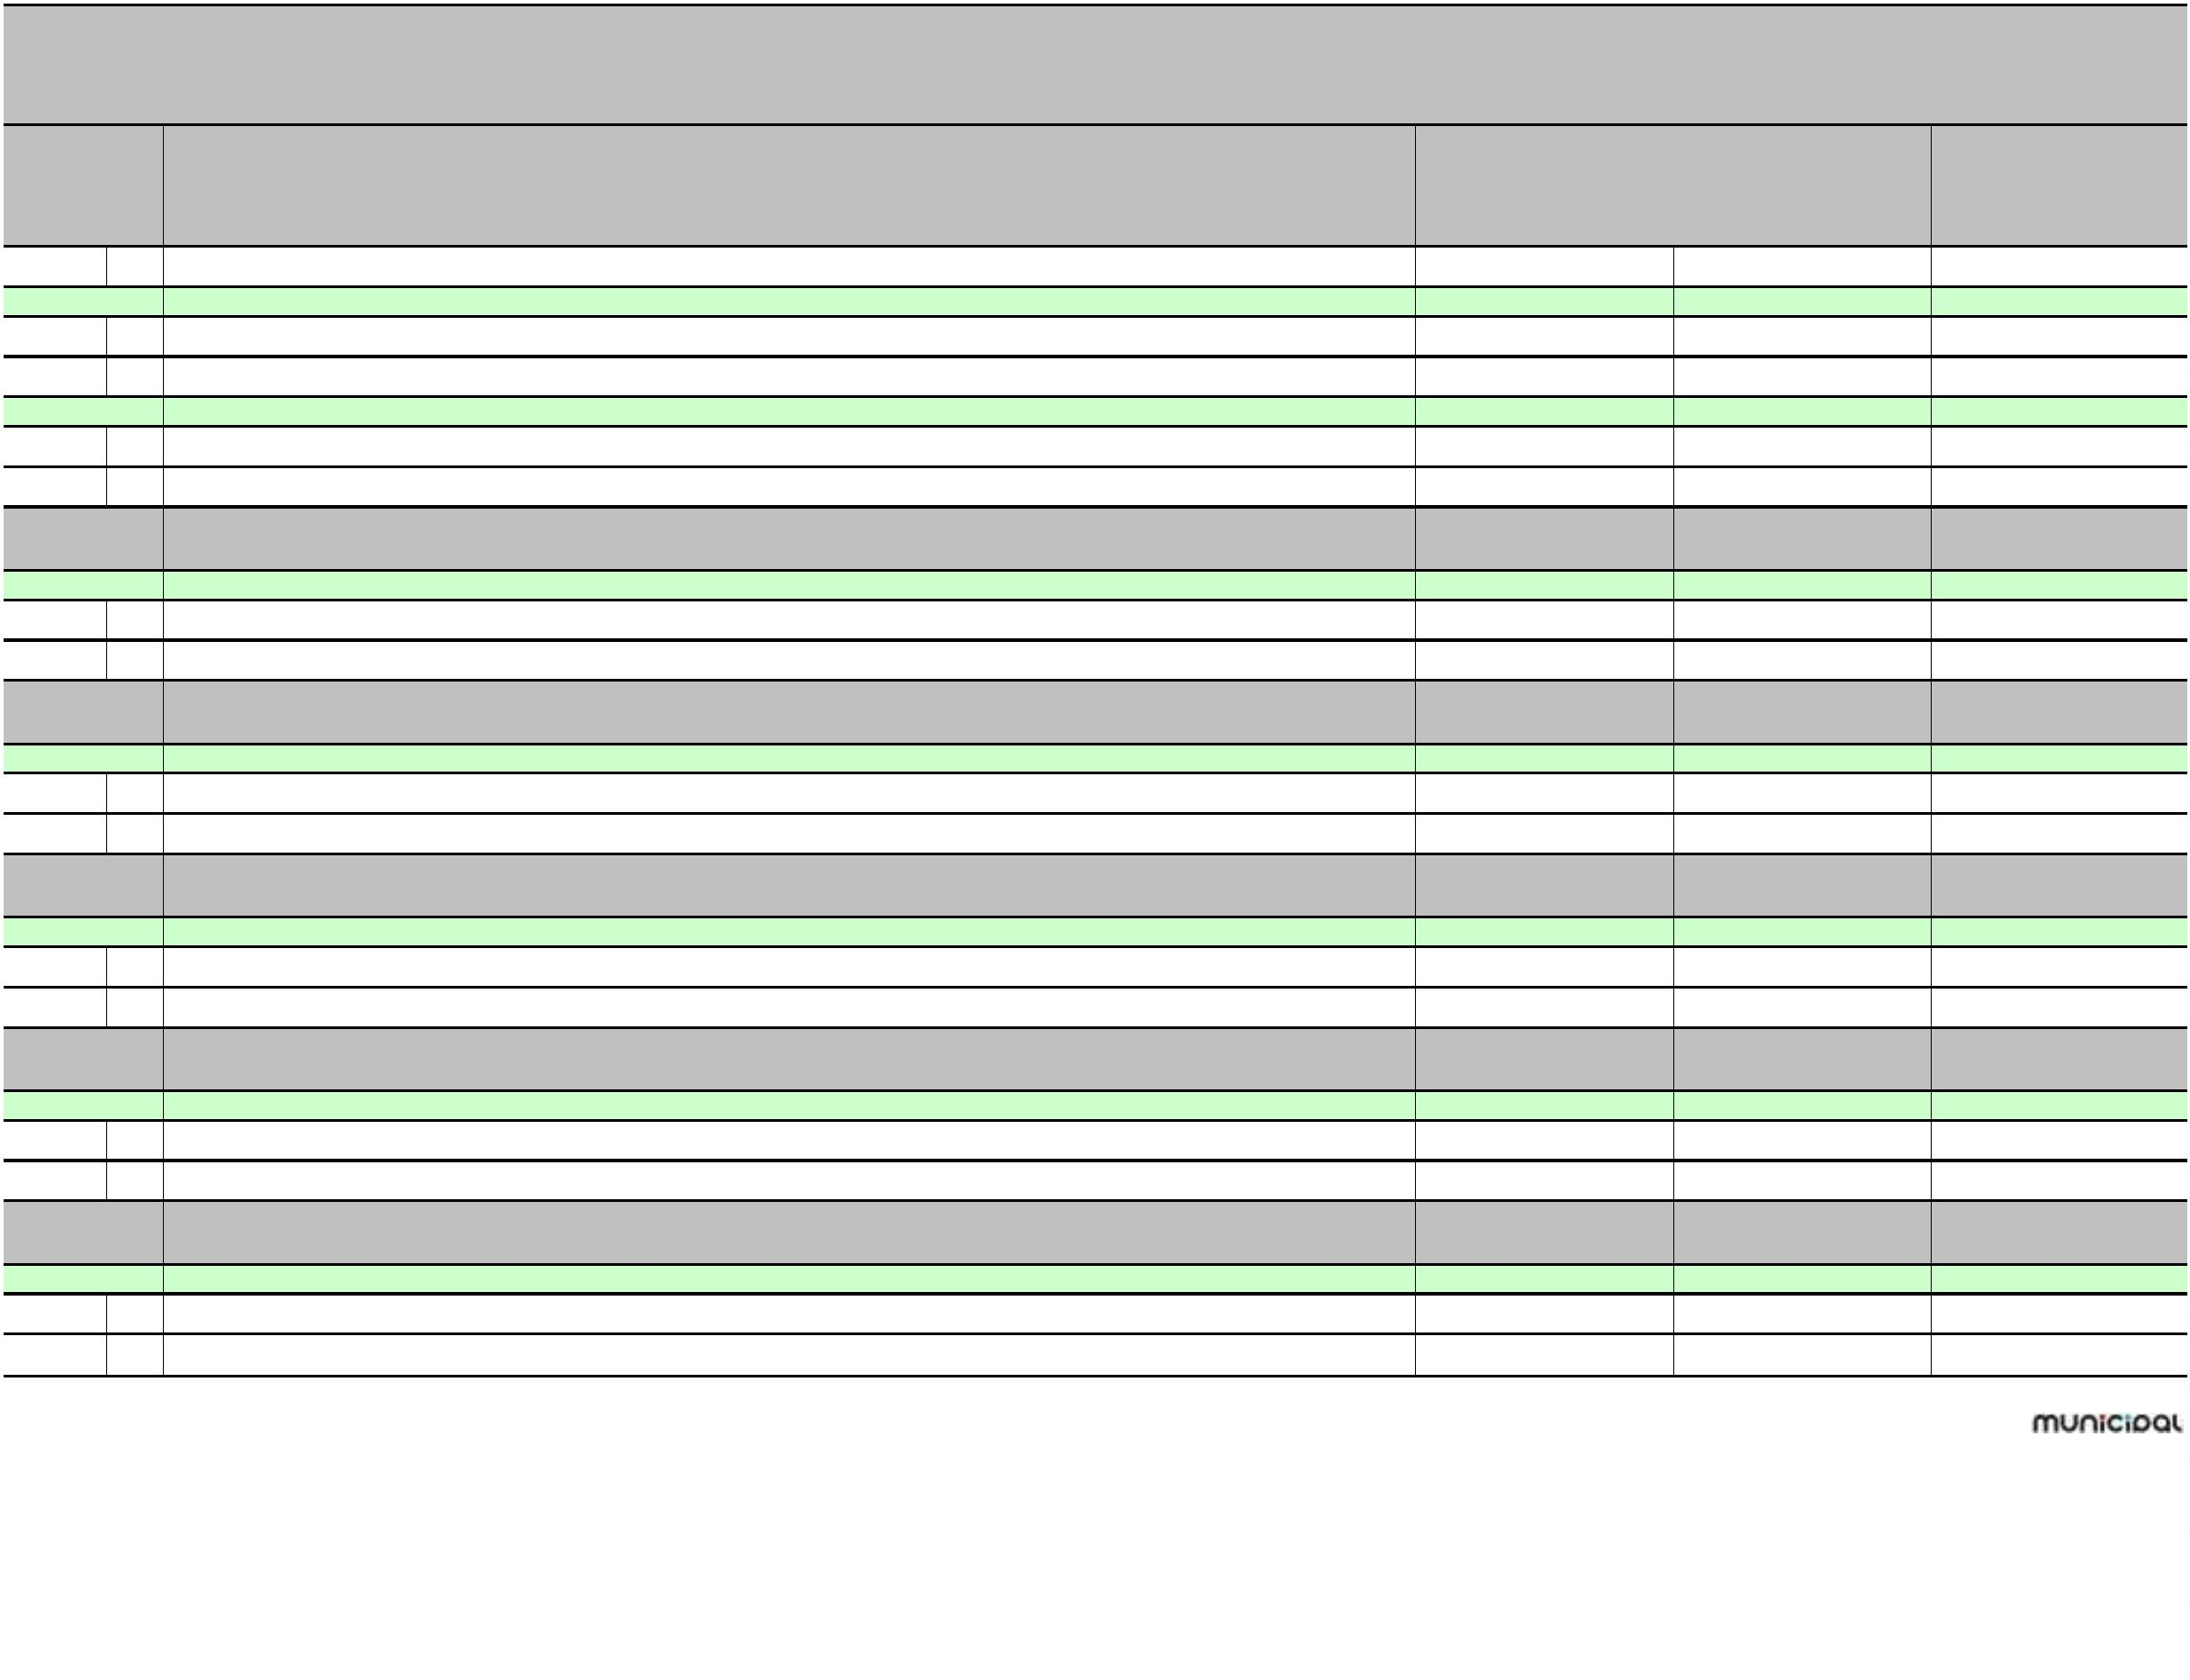

PRORAČUN OPĆINE RIBNIK ZA 2024. I PROJEKCIJA ZA 2025. I 2026. GODINU
II. POSEBNI DIO
Račun/
Pozicija
Opis
2
Proračun za 2024. Projekcija za 2025. Projekcija za 2026.
1
3
4
5
Akt. K101688 UREĐENJE ZGRADE OPĆINE
50.000,00
50.250,00
50.500,00
Izvor: 11 Opći prihodi i primici
1.000,00
1.005,00
1.010,00
4
Rashodi za nabavu nefinancijske imovine
1.000,00
1.005,00
1.010,00
4
5
Rashodi za dodatna ulaganja na nefinancijskoj imovini
1.000,00
1.005,00
1.010,00
Izvor: 51 Pomoći
49.000,00
49.245,00
49.490,00
4
Rashodi za nabavu nefinancijske imovine
49.000,00
49.245,00
49.490,00
4
5
Rashodi za dodatna ulaganja na nefinancijskoj imovini
49.000,00
3.000,00
49.245,00
3.015,00
49.490,00
3.030,00
Akt. T101633 OSTAVINA
Izvor: 11 Opći prihodi i primici
3.000,00
3.015,00
3.030,00
3
Rashodi poslovanja
3.000,00
3.015,00
3.030,00
3
2
Materijalni rashodi
3.000,00
3.015,00
3.030,00
Program
ODRŽAVANJE OBJEKATA I UREĐAJA KOMUNALNE INFRASTRUKTURE
52.400,00
52.662,00
52.924,00
1
004
Akt. A100201 ODRŽAVANJE I POTROŠNJA JAVNE RASVJETE
10.200,00
10.251,00
10.302,00
Izvor: 11 Opći prihodi i primici
1.000,00
1.005,00
1.010,00
3
2
Rashodi poslovanja
Materijalni rashodi
1.000,00
1.005,00
1.010,00
3
1.000,00
1.005,00
1.010,00
Izvor: 41 Komunalna djelatnost
9.000,00
9.045,00
9.090,00
3
Rashodi poslovanja
9.000,00
9.045,00
9.090,00
3
2
Materijalni rashodi
9.000,00
9.045,00
9.090,00
Izvor: 51 Pomoći
200,00
201,00
202,00
3
Rashodi poslovanja
200,00
201,00
202,00
3
2
Materijalni rashodi
200,00
201,00
202,00
Akt. A100202 ODRŽAVANJE GROBLJA I MRTVAČNICA
5.200,00
5.226,00
5.252,00
Izvor: 11 Opći prihodi i primici
1.200,00
1.206,00
1.212,00
3
2
Rashodi poslovanja
Materijalni rashodi
1.200,00
1.206,00
1.212,00
3
1.200,00
4.000,00
1.206,00
4.020,00
1.212,00
4.040,00
Izvor: 41 Komunalna djelatnost
Str.6
Informatička obrada
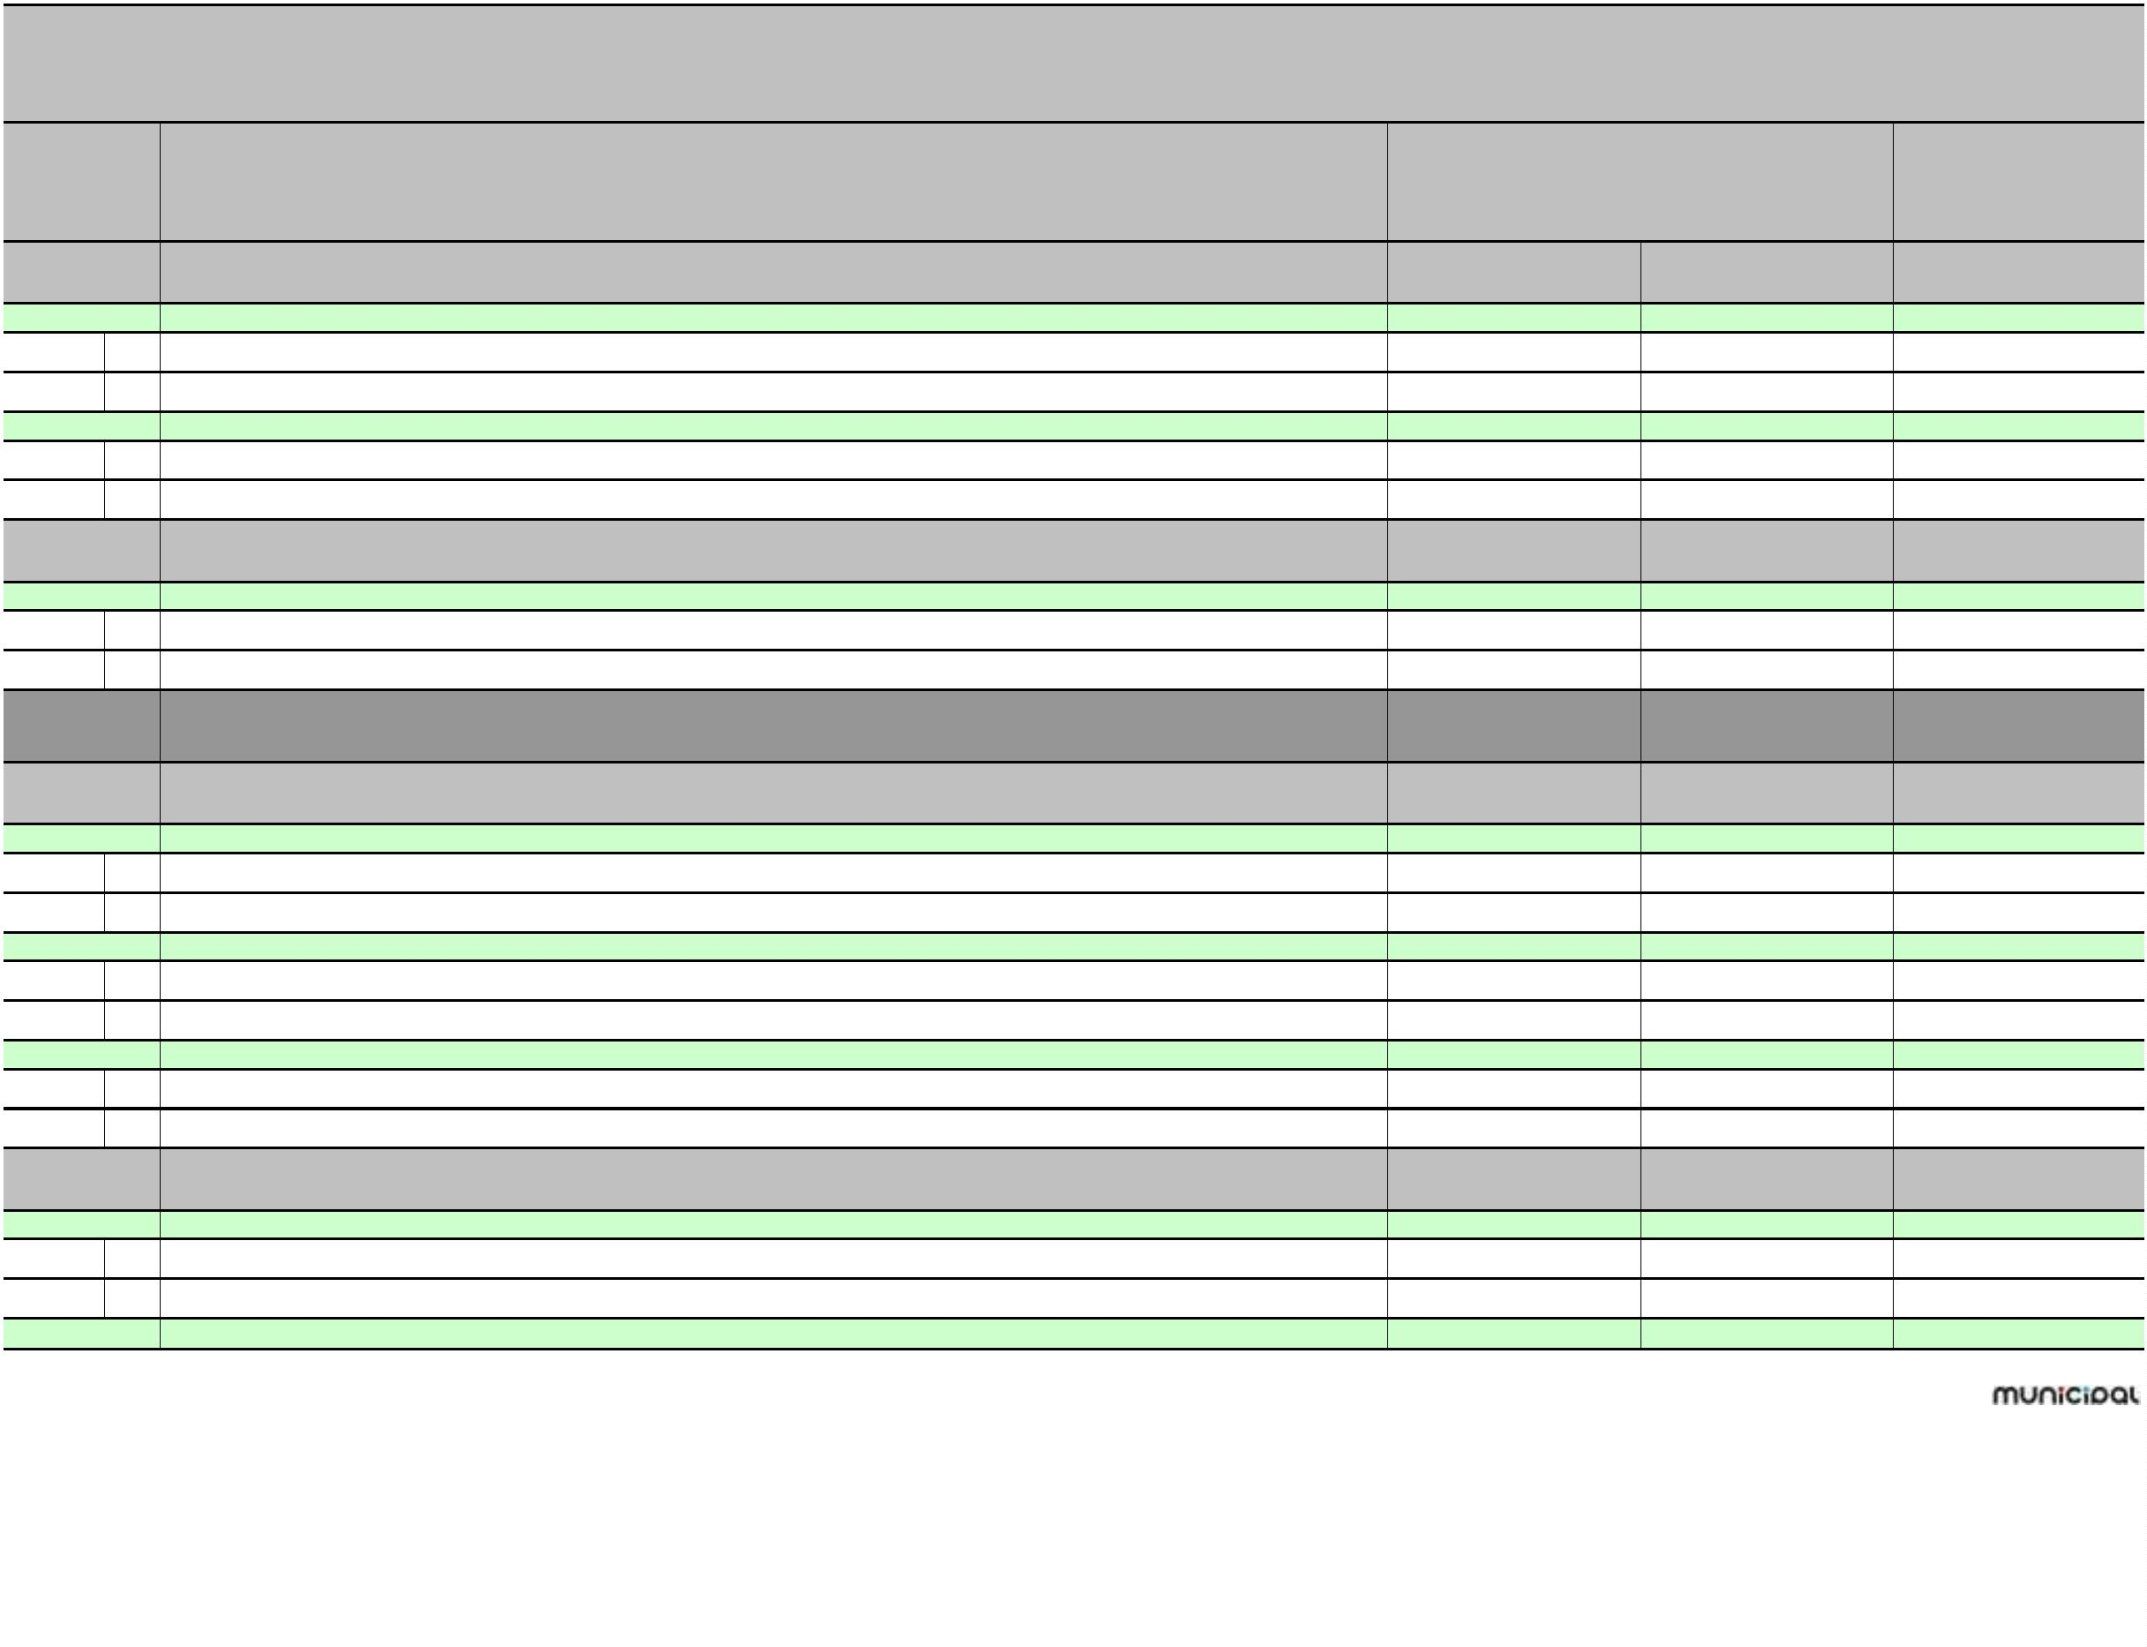

PRORAČUN OPĆINE RIBNIK ZA 2024. I PROJEKCIJA ZA 2025. I 2026. GODINU
II. POSEBNI DIO
Račun/
Pozicija
Opis
2
Proračun za 2024. Projekcija za 2025. Projekcija za 2026.
1
3
4
5
3
Rashodi poslovanja
Materijalni rashodi
4.000,00
4.000,00
9.000,00
4.020,00
4.020,00
9.045,00
4.040,00
4.040,00
9.090,00
3
2
Akt. A100203 ODRŽAVANJE JAVNIH POVRŠINA
Izvor: 11 Opći prihodi i primici
1.300,00
1.306,50
1.313,00
3
2
Rashodi poslovanja
Materijalni rashodi
1.300,00
1.306,50
1.313,00
3
1.300,00
1.306,50
1.313,00
Izvor: 51 Pomoći
7.700,00
7.738,50
7.777,00
3
Rashodi poslovanja
7.700,00
7.738,50
7.777,00
3
2
Materijalni rashodi
7.700,00
7.738,50
7.777,00
Akt. A100204 ODRŽAVANJE NERAZVRSTANIH CESTA
28.000,00
28.140,00
28.280,00
Izvor: 11 Opći prihodi i primici
18.700,00
18.793,50
18.887,00
3
2
Rashodi poslovanja
Materijalni rashodi
18.700,00
18.793,50
18.887,00
3
18.700,00
18.793,50
18.887,00
Izvor: 41 Komunalna djelatnost
9.300,00
9.346,50
9.393,00
3
Rashodi poslovanja
9.300,00
9.346,50
9.393,00
3
2
Materijalni rashodi
9.300,00
9.346,50
9.393,00
Program
IZGRADNJA OBJEKATA I UREĐAJA KOMUNALNE INFRASTRUKTURE
469.800,00
472.149,00
474.498,00
1
005
Akt. K101601 MODERNIZACIJA NERAZVRSTANIH CESTA
37.000,00
37.185,00
37.370,00
Izvor: 11 Opći prihodi i primici
1.000,00
1.005,00
1.010,00
4
Rashodi za nabavu nefinancijske imovine
1.000,00
1.005,00
1.010,00
4
5
Rashodi za dodatna ulaganja na nefinancijskoj imovini
1.000,00
1.005,00
1.010,00
Izvor: 45 Mjesni samodoprinos
2.000,00
2.010,00
2.020,00
4
Rashodi za nabavu nefinancijske imovine
2.000,00
2.010,00
2.020,00
4
5
Rashodi za dodatna ulaganja na nefinancijskoj imovini
2.000,00
2.010,00
2.020,00
Izvor: 51 Pomoći
32.000,00
32.160,00
32.320,00
4
Rashodi za nabavu nefinancijske imovine
32.000,00
32.160,00
32.320,00
4
5
Rashodi za dodatna ulaganja na nefinancijskoj imovini
32.000,00
32.160,00
32.320,00
Str.7
Informatička obrada
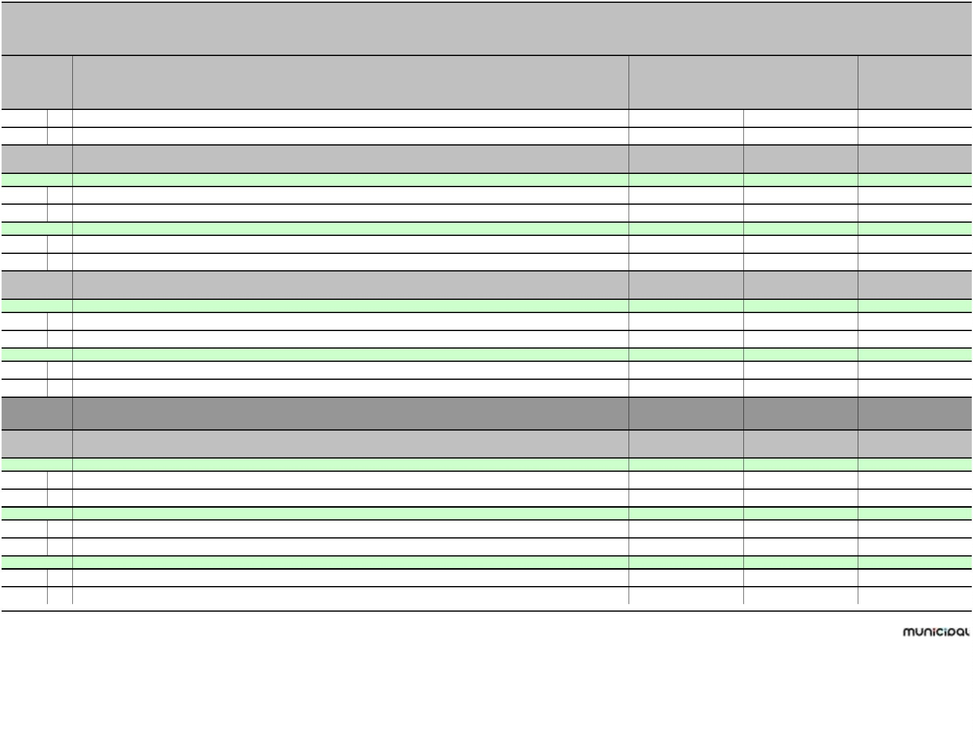

PRORAČUN OPĆINE RIBNIK ZA 2024. I PROJEKCIJA ZA 2025. I 2026. GODINU
II. POSEBNI DIO
Račun/
Pozicija
Opis
2
Proračun za 2024. Projekcija za 2025. Projekcija za 2026.
1
3
4
5
Izvor: 71 Prihodi od prodaje nefin. imovine u vlasništvu JLS
2.000,00
2.010,00
2.020,00
4
Rashodi za nabavu nefinancijske imovine
2.000,00
2.010,00
2.020,00
4
5
Rashodi za dodatna ulaganja na nefinancijskoj imovini
2.000,00
3.000,00
2.010,00
3.015,00
2.020,00
3.030,00
Akt. K101603 MODERNIZACIJA JAVNE RASVJETE S EKOLOŠKI PRIHVATLJIVOM I ENERGERSTKI UČINKOVITOM LED
RASVJETOM
Izvor: 11 Opći prihodi i primici
10,00
10,05
10,10
4
Rashodi za nabavu nefinancijske imovine
10,00
10,05
10,10
4
2
Rashodi za nabavu proizvedene dugotrajne imovine
10,00
10,05
10,10
Izvor: 31 Vlastiti prihodi
1.140,00
1.145,70
1.151,40
4
Rashodi za nabavu nefinancijske imovine
1.140,00
1.145,70
1.151,40
4
2
Rashodi za nabavu proizvedene dugotrajne imovine
1.140,00
1.145,70
1.151,40
Izvor: 51 Pomoći
1.850,00
1.859,25
1.868,50
4
Rashodi za nabavu nefinancijske imovine
1.850,00
1.859,25
1.868,50
4
2
Rashodi za nabavu proizvedene dugotrajne imovine
1.850,00
1.859,25
1.868,50
Akt. K101604 ADAPTACIJA I OPREMANJE OBJEKATA MRTVAČNICE
18.700,00
18.793,50
18.887,00
Izvor: 41 Komunalna djelatnost
5.000,00
5.025,00
5.050,00
4
Rashodi za nabavu nefinancijske imovine
5.000,00
5.025,00
5.050,00
4
5
Rashodi za dodatna ulaganja na nefinancijskoj imovini
5.000,00
5.025,00
5.050,00
Izvor: 51 Pomoći
13.700,00
13.768,50
13.837,00
4
2
5
Rashodi za nabavu nefinancijske imovine
13.700,00
13.768,50
13.837,00
4
4
Rashodi za nabavu proizvedene dugotrajne imovine
Rashodi za dodatna ulaganja na nefinancijskoj imovini
3.700,00
10.000,00
5.400,00
3.718,50
10.050,00
5.427,00
3.737,00
10.100,00
5.454,00
Akt. K101607 REKONSTRUKCIJA ŠUMSKE PROMETNE INFRASTRUKTURE
Izvor: 11 Opći prihodi i primici
5.400,00
5.427,00
5.454,00
4
2
Rashodi za nabavu nefinancijske imovine
5.400,00
5.427,00
5.454,00
4
Rashodi za nabavu proizvedene dugotrajne imovine
5.400,00
5.427,00
5.454,00
Akt. K101655 IZGRADNJA ŠETNICE STARI GRAD RIBNIK
74.200,00
74.571,00
74.942,00
Izvor: 31 Vlastiti prihodi
Str.8
5.260,00
5.286,30
5.312,60
Informatička obrada
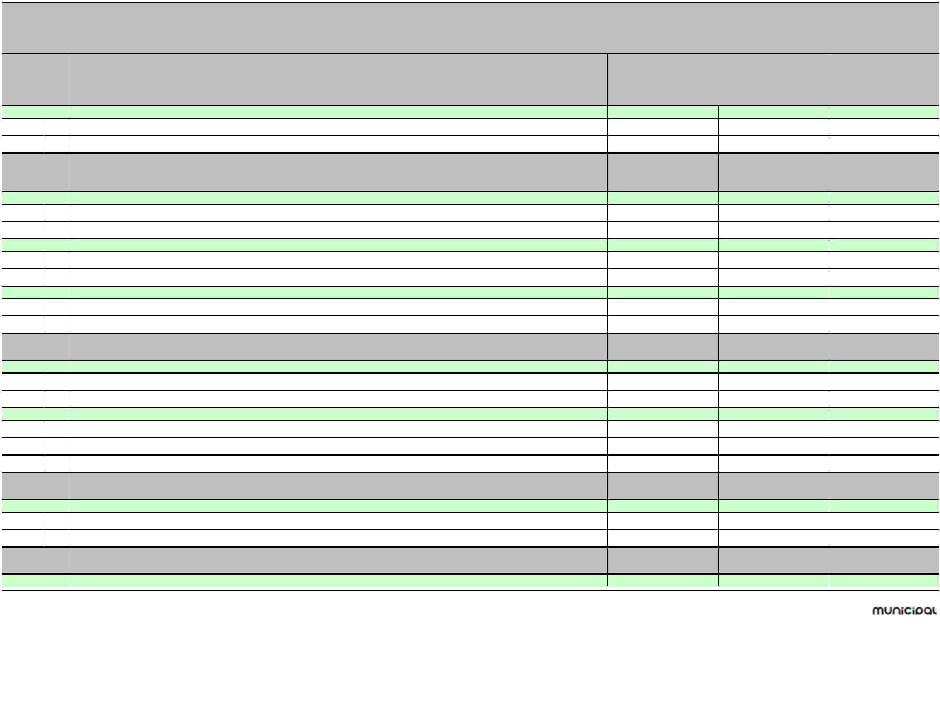

PRORAČUN OPĆINE RIBNIK ZA 2024. I PROJEKCIJA ZA 2025. I 2026. GODINU
II. POSEBNI DIO
Račun/
Pozicija
Opis
2
Proračun za 2024. Projekcija za 2025. Projekcija za 2026.
1
3
4
5
4
Rashodi za nabavu nefinancijske imovine
Rashodi za dodatna ulaganja na nefinancijskoj imovini
5.260,00
5.260,00
5.286,30
5.286,30
5.312,60
5.312,60
4
5
Izvor: 44 Boravišna pristojba
3.000,00
3.015,00
3.030,00
4
Rashodi za nabavu nefinancijske imovine
3.000,00
3.015,00
3.030,00
4
5
Rashodi za dodatna ulaganja na nefinancijskoj imovini
3.000,00
3.015,00
3.030,00
Izvor: 51 Pomoći
65.940,00
66.269,70
66.599,40
4
Rashodi za nabavu nefinancijske imovine
65.940,00
65.940,00
122.000,00
66.269,70
66.269,70
122.610,00
66.599,40
66.599,40
123.220,00
4
5
Rashodi za dodatna ulaganja na nefinancijskoj imovini
Akt. K101656 IZGRADNJA CESTE - ZONA ROSULJE
Izvor: 51 Pomoći
122.000,00
122.610,00
123.220,00
4
Rashodi za nabavu nefinancijske imovine
122.000,00
122.610,00
123.220,00
4
2
Rashodi za nabavu proizvedene dugotrajne imovine
122.000,00
13.500,00
122.610,00
13.567,50
123.220,00
13.635,00
Akt. K101657 IZGRADNJA SUSTAVA ODVODNJE
Izvor: 42 Ostali prihodi po posebnim propisima
200,00
201,00
202,00
4
2
Rashodi za nabavu nefinancijske imovine
200,00
201,00
202,00
4
Rashodi za nabavu proizvedene dugotrajne imovine
200,00
201,00
202,00
Izvor: 51 Pomoći
13.300,00
13.366,50
13.433,00
4
Rashodi za nabavu nefinancijske imovine
13.300,00
13.366,50
13.433,00
4
2
Rashodi za nabavu proizvedene dugotrajne imovine
13.300,00
3.000,00
13.366,50
3.015,00
13.433,00
3.030,00
Akt. K101675 AUTOBUSNO UGIBALIŠTE
Izvor: 51 Pomoći
3.000,00
3.015,00
3.030,00
4
2
Rashodi za nabavu nefinancijske imovine
Rashodi za nabavu proizvedene dugotrajne imovine
3.000,00
3.015,00
3.030,00
4
3.000,00
3.015,00
3.030,00
Akt. K101678 ADAPTACIJA I MODERNIZACIJA TRGA U RIBNIKU
77.000,00
77.385,00
77.770,00
Izvor: 51 Pomoći
77.000,00
77.385,00
77.770,00
4
Rashodi za nabavu nefinancijske imovine
77.000,00
77.385,00
77.770,00
4
2
Rashodi za nabavu proizvedene dugotrajne imovine
77.000,00
77.385,00
77.770,00
Str.9
Informatička obrada
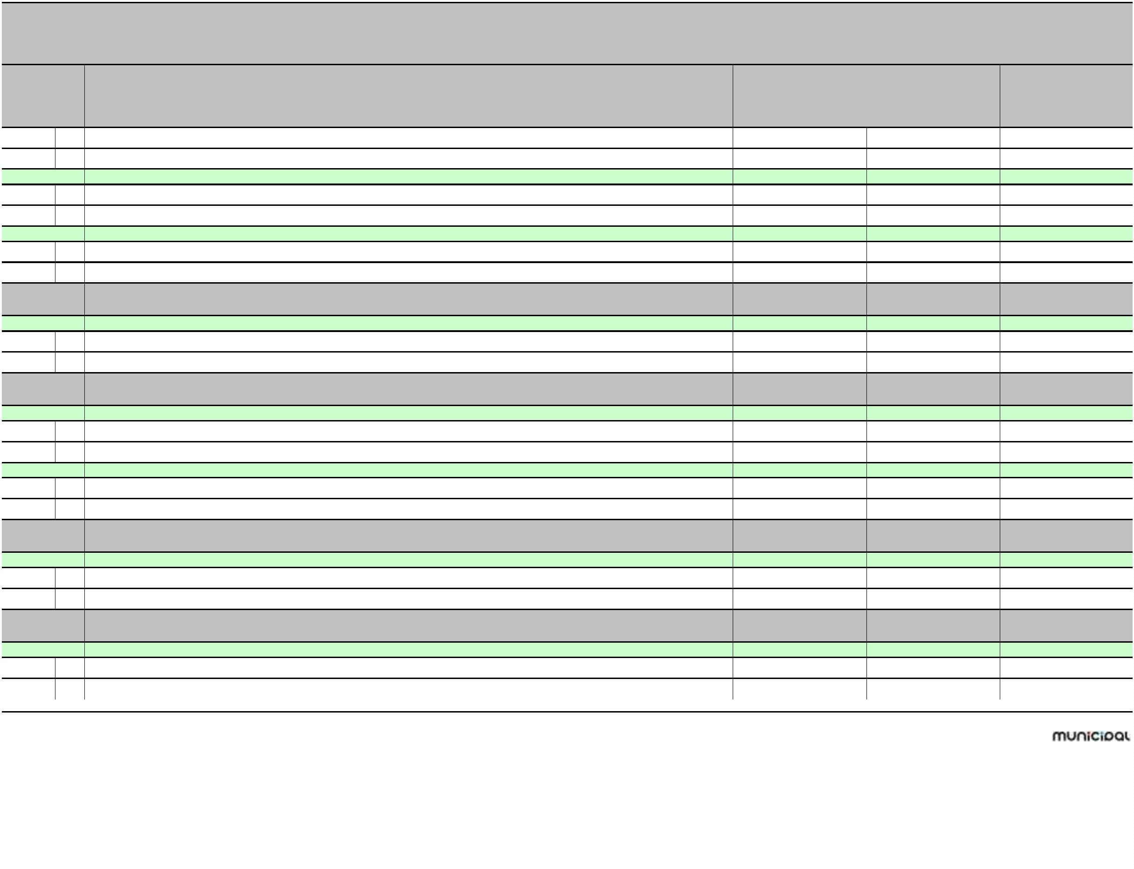

PRORAČUN OPĆINE RIBNIK ZA 2024. I PROJEKCIJA ZA 2025. I 2026. GODINU
II. POSEBNI DIO
Račun/
Pozicija
Opis
2
Proračun za 2024. Projekcija za 2025. Projekcija za 2026.
1
3
4
5
Akt. K101683 PROJEKT USPOSTAVE I IZGRADNJE PODUZETNIČKE ZONE ROSULJE
116.000,00
116.580,00
117.160,00
Izvor: 11 Opći prihodi i primici
1.000,00
1.005,00
1.010,00
4
2
Rashodi za nabavu nefinancijske imovine
1.000,00
1.005,00
1.010,00
4
Rashodi za nabavu proizvedene dugotrajne imovine
1.000,00
1.005,00
1.010,00
Izvor: 51 Pomoći
115.000,00
115.575,00
116.150,00
4
Rashodi za nabavu nefinancijske imovine
115.000,00
115.575,00
116.150,00
4
2
Rashodi za nabavu proizvedene dugotrajne imovine
115.000,00
115.575,00
116.150,00
Program
RAZVOJ POLJOPRIVREDE
6.300,00
6.331,50
6.363,00
1
006
Akt. A100301 SUBVENCIJONIRANJE POLJOPRIVREDNIKA
6.300,00
6.331,50
6.363,00
Izvor: 11 Opći prihodi i primici
6.300,00
6.331,50
6.363,00
3
2
5
Rashodi poslovanja
Materijalni rashodi
Subvencije
6.300,00
6.331,50
6.363,00
3
3
1.300,00
5.000,00
1.306,50
5.025,00
1.313,00
5.050,00
Program
ZAŠTITA OKOLIŠA
9.200,00
9.246,00
9.292,00
1
007
Akt. A100501 ZBRINJAVANJE KOMUNALNOG OTPADA - DEPONIJ ILOVAC
2.000,00
2.010,00
2.020,00
Izvor: 11 Opći prihodi i primici
2.000,00
2.010,00
2.020,00
3
Rashodi poslovanja
2.000,00
2.010,00
2.020,00
3
2
Materijalni rashodi
2.000,00
700,00
2.010,00
703,50
2.020,00
707,00
Akt. A100502 SANACIJA TERENA ONEČIŠĆENOG OPASNIM OTPADOM
Izvor: 11 Opći prihodi i primici
700,00
703,50
707,00
3
2
Rashodi poslovanja
Materijalni rashodi
700,00
703,50
707,00
3
700,00
703,50
707,00
Akt. A101634 HIGIJENIČARSKE I VETERINRSKE USLUGE
1.500,00
1.507,50
1.515,00
Izvor: 11 Opći prihodi i primici
1.500,00
1.507,50
1.515,00
3
Rashodi poslovanja
1.500,00
1.507,50
1.515,00
Str.10
Informatička obrada
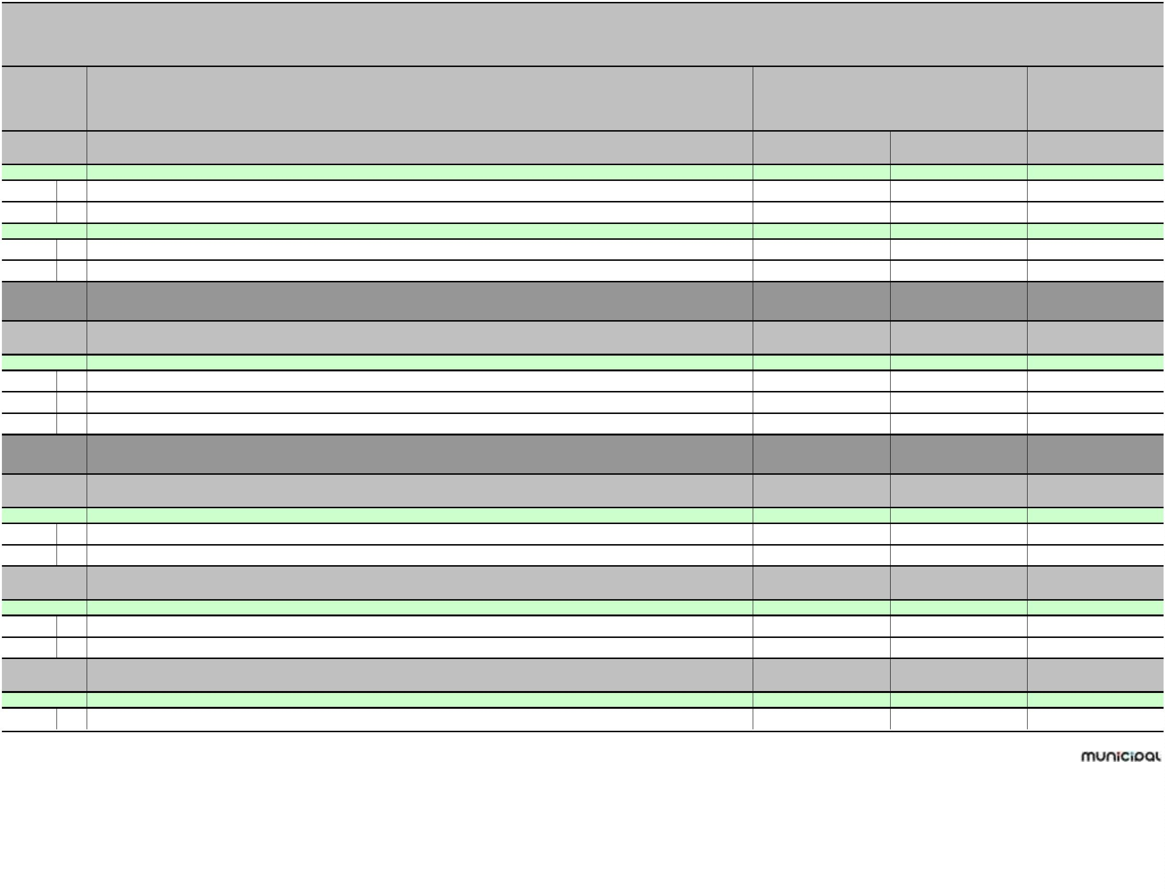

PRORAČUN OPĆINE RIBNIK ZA 2024. I PROJEKCIJA ZA 2025. I 2026. GODINU
II. POSEBNI DIO
Račun/
Pozicija
Opis
2
Proračun za 2024. Projekcija za 2025. Projekcija za 2026.
1
3
4
5
3
2
Materijalni rashodi
1.500,00
2.000,00
1.507,50
2.010,00
1.515,00
2.020,00
Akt. A101662 NAKNADA ZA SMANJENJE KOLIČINE MIJEŠANOG KOMUNALNOG OTPADA
Izvor: 11 Opći prihodi i primici
2.000,00
2.010,00
2.020,00
3
2
Rashodi poslovanja
Materijalni rashodi
2.000,00
2.010,00
2.020,00
3
2.000,00
3.000,00
2.010,00
3.015,00
2.020,00
3.030,00
Akt. K100503 NABAVA OPREME ZA KOMUNALNO ODRŽAVANJE
Izvor: 51 Pomoći
3.000,00
3.015,00
3.030,00
4
2
Rashodi za nabavu nefinancijske imovine
3.000,00
3.015,00
3.030,00
4
Rashodi za nabavu proizvedene dugotrajne imovine
3.000,00
3.015,00
3.030,00
Program
PROGRAM JAVNIH POTREBA U PREDŠKOLSKOM ODGOJU
34.200,00
34.371,00
34.542,00
1
008
Akt. A100601 SUFINANCIRANJE BORAVKA DJECE U DJEČJEM VRTIĆU
12.000,00
12.060,00
12.120,00
Izvor: 11 Opći prihodi i primici
12.000,00
12.060,00
12.120,00
3
7
Rashodi poslovanja
12.000,00
12.060,00
12.120,00
3
Naknade građanima i kućanstvima na temelju osiguranja i druge naknade
12.000,00
17.700,00
12.060,00
17.788,50
12.120,00
17.877,00
Akt. K101631 UREĐENJE I OPREMANJE DJEČJEG IGRALIŠTA
Izvor: 11 Opći prihodi i primici
1.300,00
1.306,50
1.313,00
4
2
Rashodi za nabavu nefinancijske imovine
1.300,00
1.306,50
1.313,00
4
Rashodi za nabavu proizvedene dugotrajne imovine
1.300,00
1.306,50
1.313,00
Izvor: 51 Pomoći
16.400,00
1.400,00
16.482,00
1.407,00
16.564,00
1.414,00
3
2
4
2
Rashodi poslovanja
3
Materijalni rashodi
1.400,00
15.000,00
15.000,00
4.500,00
1.407,00
15.075,00
15.075,00
4.522,50
1.414,00
15.150,00
15.150,00
4.545,00
Rashodi za nabavu nefinancijske imovine
Rashodi za nabavu proizvedene dugotrajne imovine
4
Akt. K101668 UREĐENJE PROSTORA ZA VRTIĆ / DADILJANJE
Izvor: 11 Opći prihodi i primici
1.000,00
1.005,00
1.010,00
Str.11
Informatička obrada
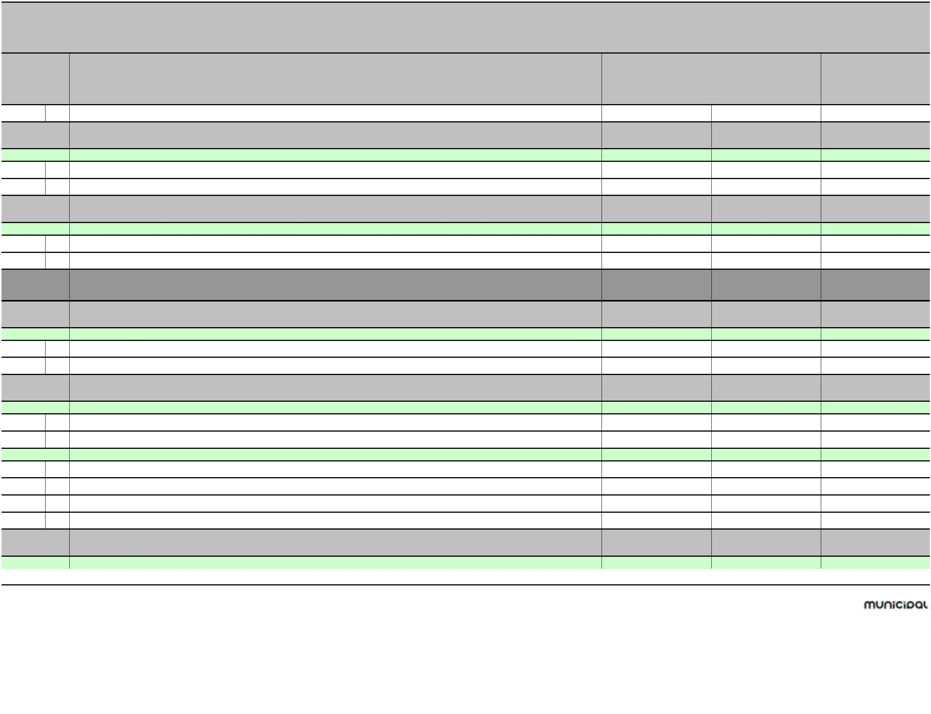

PRORAČUN OPĆINE RIBNIK ZA 2024. I PROJEKCIJA ZA 2025. I 2026. GODINU
II. POSEBNI DIO
Račun/
Pozicija
Opis
2
Proračun za 2024. Projekcija za 2025. Projekcija za 2026.
1
3
4
5
4
Rashodi za nabavu nefinancijske imovine
Rashodi za dodatna ulaganja na nefinancijskoj imovini
1.000,00
1.000,00
1.005,00
1.005,00
1.010,00
1.010,00
4
5
Izvor: 51 Pomoći
3.500,00
500,00
3.517,50
502,50
3.535,00
505,00
3
2
4
2
5
Rashodi poslovanja
3
Materijalni rashodi
500,00
3.000,00
1.000,00
2.000,00
502,50
3.015,00
1.005,00
2.010,00
505,00
3.030,00
1.010,00
2.020,00
Rashodi za nabavu nefinancijske imovine
Rashodi za nabavu proizvedene dugotrajne imovine
Rashodi za dodatna ulaganja na nefinancijskoj imovini
4
4
Program
PROGRAM JAVNIH POTREBA U OSNOVNO I SREDNJO ŠKOLSKOM OBRAZOVANJU
6.700,00
6.733,50
6.767,00
1
009
Akt. A100701 FINANCIRANJE OSNOVNOŠKOLSKOG OBRAZOVANJA IZNAD STANDARDA
2.000,00
2.010,00
2.020,00
Izvor: 11 Opći prihodi i primici
2.000,00
2.010,00
2.020,00
3
7
Rashodi poslovanja
2.000,00
2.010,00
2.020,00
3
Naknade građanima i kućanstvima na temelju osiguranja i druge naknade
2.000,00
3.000,00
2.010,00
3.015,00
2.020,00
3.030,00
Akt. A100702 SUFINANCIRANJE PRIJEVOZA SREDNJOŠKOLACA
Izvor: 51 Pomoći
3.000,00
3.015,00
3.030,00
3
7
Rashodi poslovanja
3.000,00
3.015,00
3.030,00
3
Naknade građanima i kućanstvima na temelju osiguranja i druge naknade
3.000,00
700,00
3.015,00
703,50
3.030,00
707,00
Akt. A100703 POMOĆ PRI RADU OSNOVNOJ ŠKOLI ŽAKANJE
Izvor: 51 Pomoći
700,00
703,50
707,00
3
8
Rashodi poslovanja
Ostali rashodi
700,00
703,50
707,00
3
700,00
500,00
703,50
502,50
707,00
505,00
Akt. A101623 SUFINANCIRANJE MATURALACA
Izvor: 11 Opći prihodi i primici
500,00
502,50
505,00
3
Rashodi poslovanja
500,00
502,50
505,00
3
7
Naknade građanima i kućanstvima na temelju osiguranja i druge naknade
500,00
502,50
505,00
Str.12
Informatička obrada
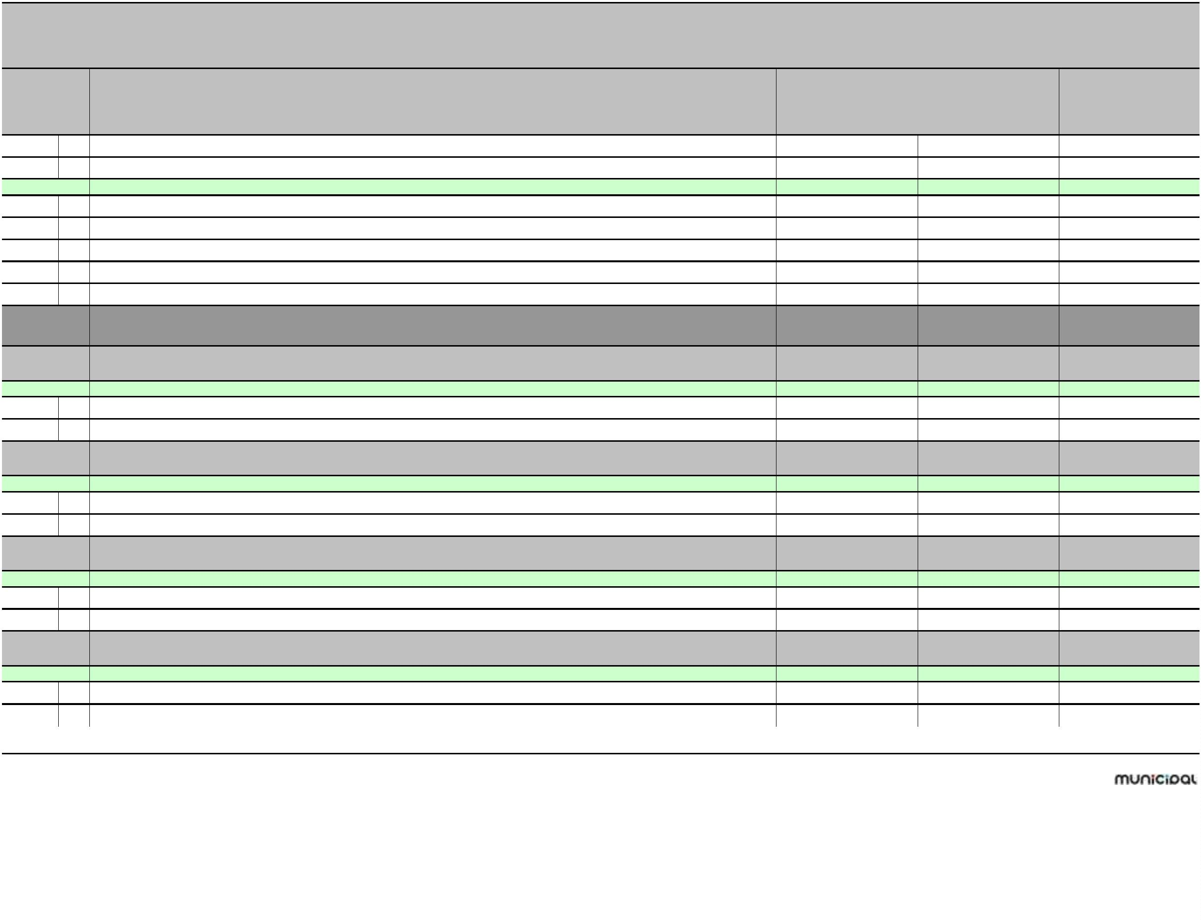

PRORAČUN OPĆINE RIBNIK ZA 2024. I PROJEKCIJA ZA 2025. I 2026. GODINU
II. POSEBNI DIO
Račun/
Pozicija
Opis
2
Proračun za 2024. Projekcija za 2025. Projekcija za 2026.
1
3
4
5
Akt. A101669 SUFINANCIRANJE ŠKOLE U PRIRODI
500,00
502,50
505,00
Izvor: 11 Opći prihodi i primici
500,00
502,50
505,00
3
Rashodi poslovanja
500,00
502,50
505,00
3
7
Naknade građanima i kućanstvima na temelju osiguranja i druge naknade
500,00
502,50
505,00
Program
PROGRAM JAVNIH POTREBA U VISOKOM OBRAZOVANJU
3.000,00
3.015,00
3.030,00
1
010
Akt. A100801 STIPENDIJE
3.000,00
3.015,00
3.030,00
Izvor: 51 Pomoći
3.000,00
3.015,00
3.030,00
3
Rashodi poslovanja
3.000,00
3.015,00
3.030,00
3
7
Naknade građanima i kućanstvima na temelju osiguranja i druge naknade
3.000,00
3.015,00
3.030,00
Program
PROGRAM SOCIJALNE SKRBI I NOVČANE POMOĆI
8.400,00
8.442,00
8.484,00
1
011
Akt. A100901 POTPORE ZA NOVOROĐENO DIJETE
2.000,00
2.010,00
2.020,00
Izvor: 11 Opći prihodi i primici
2.000,00
2.010,00
2.020,00
3
7
Rashodi poslovanja
2.000,00
2.010,00
2.020,00
3
Naknade građanima i kućanstvima na temelju osiguranja i druge naknade
2.000,00
2.400,00
2.010,00
2.412,00
2.020,00
2.424,00
Akt. A100902 POMOĆ U NOVCU POJEDINCIMA (INVALIDNIM OSOBAMA) I OBITELJIMA
Izvor: 11 Opći prihodi i primici
2.400,00
2.412,00
2.424,00
3
7
Rashodi poslovanja
2.400,00
2.412,00
2.424,00
3
Naknade građanima i kućanstvima na temelju osiguranja i druge naknade
2.400,00
500,00
2.412,00
502,50
2.424,00
505,00
Akt. A100903 NAKNADA ZA TROŠKOVE STANOVANJA
Izvor: 11 Opći prihodi i primici
500,00
502,50
505,00
3
7
Rashodi poslovanja
500,00
502,50
505,00
3
Naknade građanima i kućanstvima na temelju osiguranja i druge naknade
500,00
502,50
505,00
Akt. A101637 SUFINANCIRANJE OBITELJI LOŠIJEG IMOVINSKOG STANJA
2.500,00
2.512,50
2.525,00
Izvor: 11 Opći prihodi i primici
2.500,00
2.512,50
2.525,00
Str.13
Informatička obrada


PRORAČUN OPĆINE RIBNIK ZA 2024. I PROJEKCIJA ZA 2025. I 2026. GODINU
II. POSEBNI DIO
Račun/
Pozicija
Opis
2
Proračun za 2024. Projekcija za 2025. Projekcija za 2026.
1
3
4
5
3
Rashodi poslovanja
Naknade građanima i kućanstvima na temelju osiguranja i druge naknade
2.500,00
2.500,00
1.000,00
2.512,50
2.512,50
1.005,00
2.525,00
2.525,00
1.010,00
3
7
Akt. A101671 PRIGODNE POMOĆI ZA BLAGDANE
Izvor: 11 Opći prihodi i primici
1.000,00
1.005,00
1.010,00
3
7
Rashodi poslovanja
1.000,00
1.005,00
1.010,00
3
Naknade građanima i kućanstvima na temelju osiguranja i druge naknade
1.000,00
1.005,00
1.010,00
Program
PROGRAM JAVNIH POTREBA U ZDRAVSTVU
1.000,00
1.005,00
1.010,00
1
012
Akt. A101201 SUFINANCIRANJE RADA DOMA ZDRAVLJA OZALJ
1.000,00
1.005,00
1.010,00
Izvor: 11 Opći prihodi i primici
1.000,00
1.005,00
1.010,00
3
Rashodi poslovanja
1.000,00
1.005,00
1.010,00
3
8
Ostali rashodi
1.000,00
1.005,00
1.010,00
Program
PROGRAM JAVNIH POTREBA U KULTURI
5.500,00
5.527,50
5.555,00
1
013
Akt. A101685 ORGANIZACIJA MANIFESTACIJA
5.500,00
5.527,50
5.555,00
Izvor: 11 Opći prihodi i primici
5.500,00
5.527,50
5.555,00
3
2
8
Rashodi poslovanja
Materijalni rashodi
Ostali rashodi
5.500,00
5.527,50
5.555,00
3
3
2.500,00
3.000,00
2.512,50
3.015,00
2.525,00
3.030,00
Program
POTICANJE RAZVOJA TURIZMA
48.400,00
48.642,00
48.884,00
1
014
Akt. A101401 RAZVOJ RURALNOG TURIZMA-SUFINANCIRANJE RADA TURISTIČKE ZAJEDNICE PODRUČJA KUPA
5.000,00
5.025,00
5.050,00
Izvor: 11 Opći prihodi i primici
5.000,00
5.025,00
5.050,00
3
2
8
Rashodi poslovanja
Materijalni rashodi
Ostali rashodi
5.000,00
5.025,00
5.050,00
3
3
2.000,00
3.000,00
2.010,00
3.015,00
2.020,00
3.030,00
Str.14
Informatička obrada
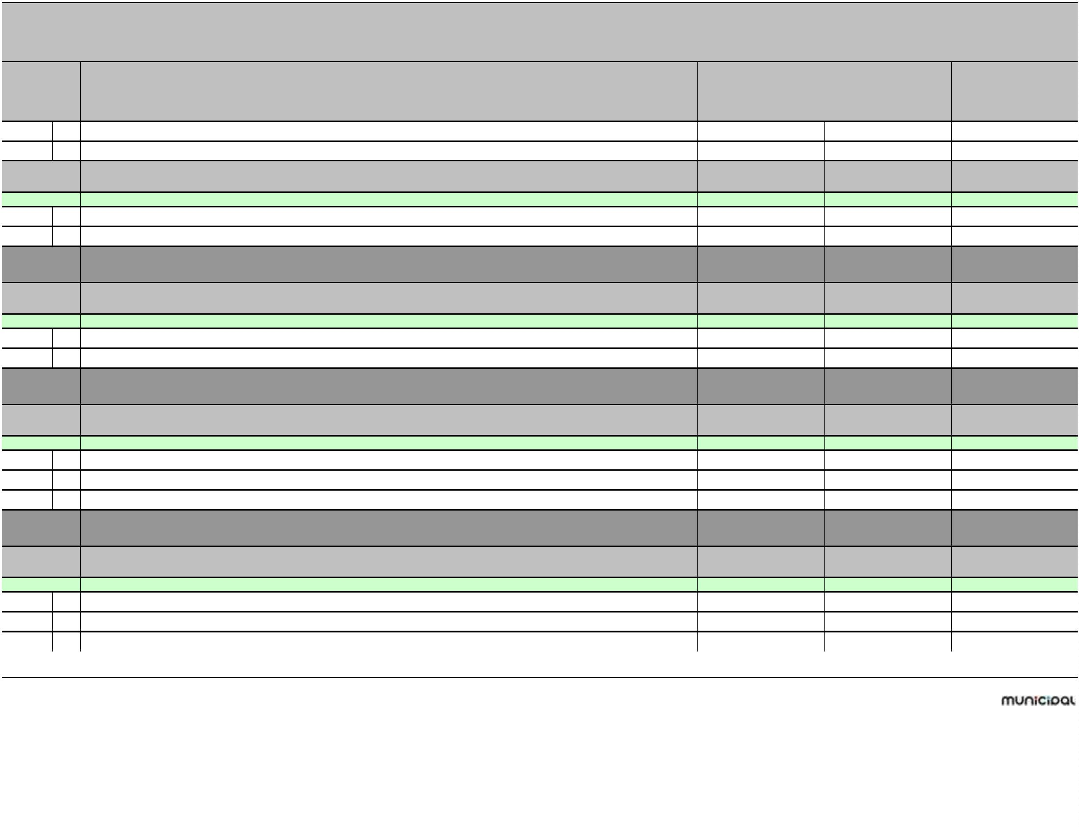

PRORAČUN OPĆINE RIBNIK ZA 2024. I PROJEKCIJA ZA 2025. I 2026. GODINU
II. POSEBNI DIO
Račun/
Pozicija
Opis
2
Proračun za 2024. Projekcija za 2025. Projekcija za 2026.
1
3
4
5
Akt. K101641 POSTAVLJANJE BIKE POINTA
42.000,00
42.210,00
42.420,00
Izvor: 11 Opći prihodi i primici
1.000,00
1.005,00
1.010,00
4
Rashodi za nabavu nefinancijske imovine
1.000,00
1.005,00
1.010,00
4
2
Rashodi za nabavu proizvedene dugotrajne imovine
1.000,00
1.005,00
1.010,00
Izvor: 51 Pomoći
41.000,00
41.205,00
41.410,00
4
Rashodi za nabavu nefinancijske imovine
41.000,00
41.205,00
41.410,00
4
2
Rashodi za nabavu proizvedene dugotrajne imovine
41.000,00
1.400,00
41.205,00
1.407,00
41.410,00
1.414,00
Akt. T101625 SUFINANCIRANJE VIDEO SPOTA OPĆINE
Izvor: 11 Opći prihodi i primici
1.400,00
1.407,00
1.414,00
3
2
Rashodi poslovanja
Materijalni rashodi
1.400,00
1.407,00
1.414,00
3
1.400,00
1.407,00
1.414,00
Program
ORGANIZIRANJE I PROVOĐENJE ZAŠTITE I SPAŠAVANJA
578.550,00
18.642,75
18.735,50
1
015
Akt. A101002 SUFINANCIRANJE CIVILNE ZAŠTITE
2.750,00
2.763,75
2.777,50
Izvor: 11 Opći prihodi i primici
1.400,00
1.407,00
1.414,00
3
6
Rashodi poslovanja
1.400,00
1.407,00
1.414,00
3
Pomoći dane u inozemstvo i unutar općeg proračuna
1.400,00
1.407,00
1.414,00
Izvor: 51 Pomoći
1.350,00
1.356,75
1.363,50
3
Rashodi poslovanja
1.350,00
1.356,75
1.363,50
3
2
Materijalni rashodi
1.350,00
1.356,75
1.363,50
Akt. A101638 SUFINANCIRANJE VZO RIBNIK
11.000,00
11.055,00
11.110,00
Izvor: 11 Opći prihodi i primici
11.000,00
11.055,00
11.110,00
3
Rashodi poslovanja
11.000,00
11.055,00
11.110,00
3
8
Ostali rashodi
11.000,00
3.300,00
11.055,00
3.316,50
11.110,00
3.333,00
Akt. A101639 SUFINANCIRANJE DOBROVOLJNIH VATROGASNIH DRUŠTVA OPĆINE RIBNIK
Izvor: 11 Opći prihodi i primici
3.300,00
3.316,50
3.333,00
3
Rashodi poslovanja
3.300,00
3.316,50
3.333,00
Str.15
Informatička obrada
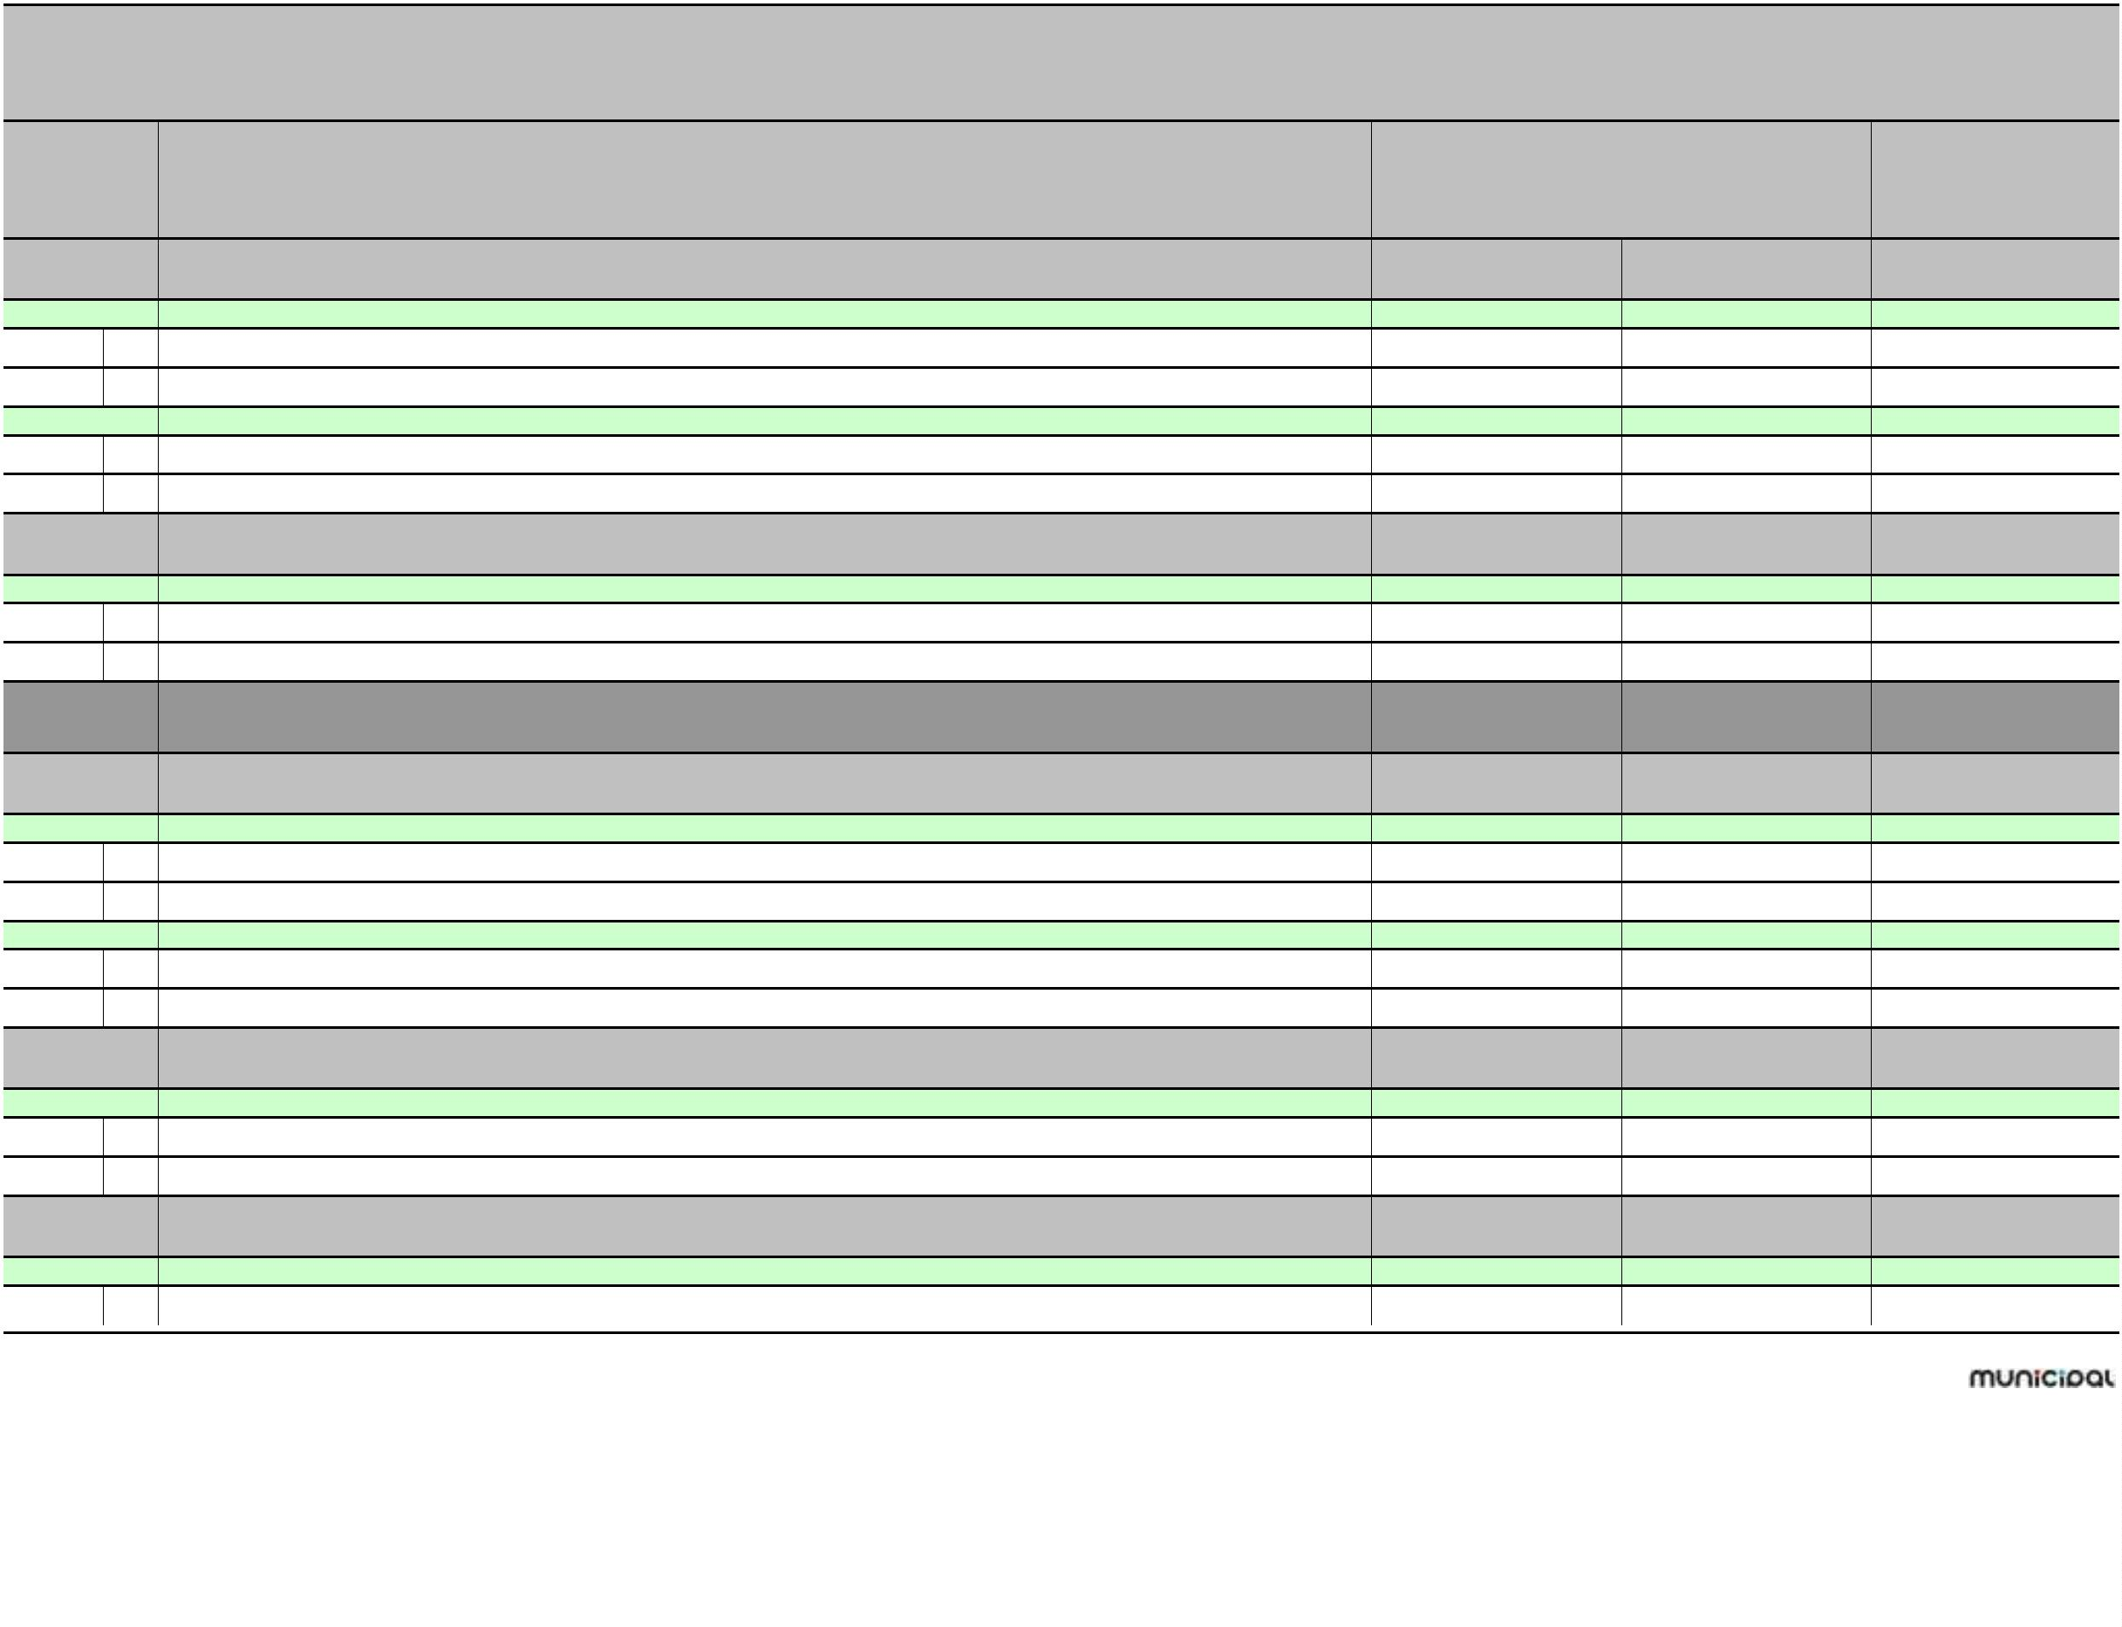

PRORAČUN OPĆINE RIBNIK ZA 2024. I PROJEKCIJA ZA 2025. I 2026. GODINU
II. POSEBNI DIO
Račun/
Pozicija
Opis
2
Proračun za 2024. Projekcija za 2025. Projekcija za 2026.
1
3
4
5
3
3
2
8
Materijalni rashodi
Ostali rashodi
300,00
3.000,00
1.000,00
301,50
3.015,00
1.005,00
303,00
3.030,00
1.010,00
Akt. A101640 SUFINANCIRANJE HRVATSKE GORSKE SLUŽBE SPAŠAVANJA
Izvor: 11 Opći prihodi i primici
1.000,00
1.005,00
1.010,00
3
8
Rashodi poslovanja
Ostali rashodi
1.000,00
1.005,00
1.010,00
3
1.000,00
500,00
1.005,00
502,50
1.010,00
505,00
Akt. A101661 JAVNA VATROGASNA POSTROJBA KARLOVAC
Izvor: 11 Opći prihodi i primici
500,00
502,50
505,00
3
Rashodi poslovanja
500,00
502,50
505,00
3
6
Pomoći dane u inozemstvo i unutar općeg proračuna
500,00
502,50
0,00
505,00
0,00
Akt. K101684 IZGRADNJA VATROGASNOG DOMA U LIPNIKU
560.000,00
Izvor: 11 Opći prihodi i primici
5.740,00
0,00
0,00
4
Rashodi za nabavu nefinancijske imovine
5.740,00
0,00
0,00
4
2
Rashodi za nabavu proizvedene dugotrajne imovine
5.740,00
0,00
0,00
Izvor: 51 Pomoći
554.160,00
0,00
0,00
4
Rashodi za nabavu nefinancijske imovine
554.160,00
0,00
0,00
4
2
Rashodi za nabavu proizvedene dugotrajne imovine
554.160,00
0,00
0,00
Izvor: 61 Namjenske donacije
100,00
0,00
0,00
4
Rashodi za nabavu nefinancijske imovine
100,00
0,00
0,00
4
2
Rashodi za nabavu proizvedene dugotrajne imovine
100,00
0,00
0,00
Program
RAZVOJ CIVILNOG DRUŠTVA
3.300,00
3.316,50
3.333,00
1
016
Akt. A101101 DONACIJE UDRUGAMA GRAĐANA
1.600,00
1.608,00
1.616,00
Izvor: 11 Opći prihodi i primici
1.600,00
1.608,00
1.616,00
3
8
Rashodi poslovanja
Ostali rashodi
1.600,00
1.608,00
1.616,00
3
1.600,00
1.608,00
1.616,00
Str.16
Informatička obrada
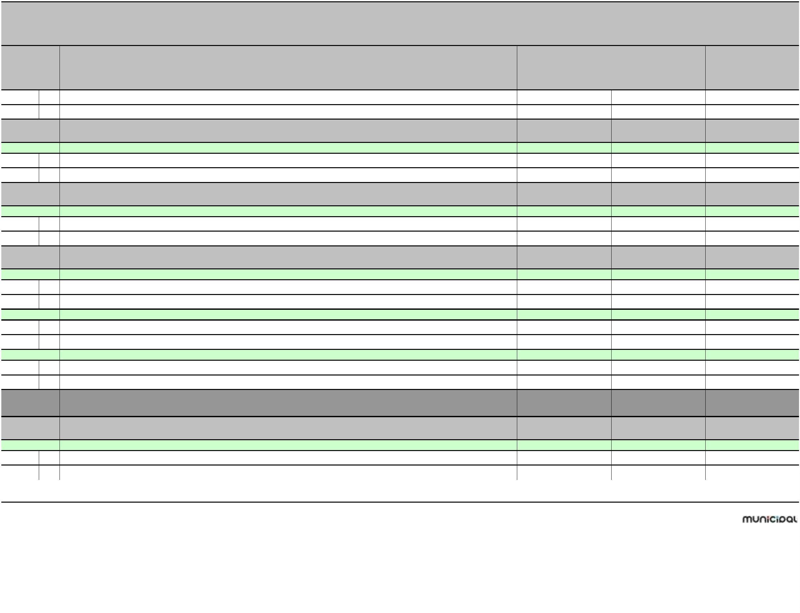

PRORAČUN OPĆINE RIBNIK ZA 2024. I PROJEKCIJA ZA 2025. I 2026. GODINU
II. POSEBNI DIO
Račun/
Pozicija
Opis
2
Proračun za 2024. Projekcija za 2025. Projekcija za 2026.
1
3
4
5
Akt. A101102 HUMANITARNA DJELATNOST CRVENOG KRIŽA
1.000,00
1.005,00
1.010,00
Izvor: 11 Opći prihodi i primici
1.000,00
1.005,00
1.010,00
3
Rashodi poslovanja
1.000,00
1.005,00
1.010,00
3
8
Ostali rashodi
1.000,00
700,00
1.005,00
703,50
1.010,00
707,00
Akt. A101103 DONACIJE VJERSKIM ZAJEDNICAMA
Izvor: 11 Opći prihodi i primici
700,00
703,50
707,00
3
Rashodi poslovanja
700,00
703,50
707,00
3
8
Ostali rashodi
700,00
703,50
707,00
Program
PROSTORNO UREĐENJE I UNAPREĐENJE STANOVANJA
50.200,00
50.451,00
50.702,00
1
017
Akt. K101649 IZRADA PROJEKTNE DOKUMENTACIJE
10.700,00
10.753,50
10.807,00
Izvor: 11 Opći prihodi i primici
10.700,00
10.753,50
10.807,00
4
Rashodi za nabavu nefinancijske imovine
10.700,00
10.753,50
10.807,00
4
2
Rashodi za nabavu proizvedene dugotrajne imovine
10.700,00
1.500,00
10.753,50
1.507,50
10.807,00
1.515,00
Akt. K101660 POSTAVLJANJE PROMETNIH ZNAKOVA
Izvor: 11 Opći prihodi i primici
1.000,00
1.005,00
1.010,00
4
Rashodi za nabavu nefinancijske imovine
1.000,00
1.005,00
1.010,00
4
2
Rashodi za nabavu proizvedene dugotrajne imovine
1.000,00
1.005,00
1.010,00
Izvor: 51 Pomoći
500,00
502,50
505,00
4
Rashodi za nabavu nefinancijske imovine
500,00
502,50
505,00
4
2
Rashodi za nabavu proizvedene dugotrajne imovine
500,00
502,50
505,00
Akt. K101663 POSTAVLJANJE ELEKTRIČNE PUNIONICE
36.000,00
36.180,00
36.360,00
Izvor: 51 Pomoći
36.000,00
36.180,00
36.360,00
4
2
Rashodi za nabavu nefinancijske imovine
36.000,00
36.180,00
36.360,00
4
Rashodi za nabavu proizvedene dugotrajne imovine
36.000,00
2.000,00
36.180,00
2.010,00
36.360,00
2.020,00
Akt. K101664 POSTAVLJANJE KLUPA I STOLOVA
Str.17
Informatička obrada
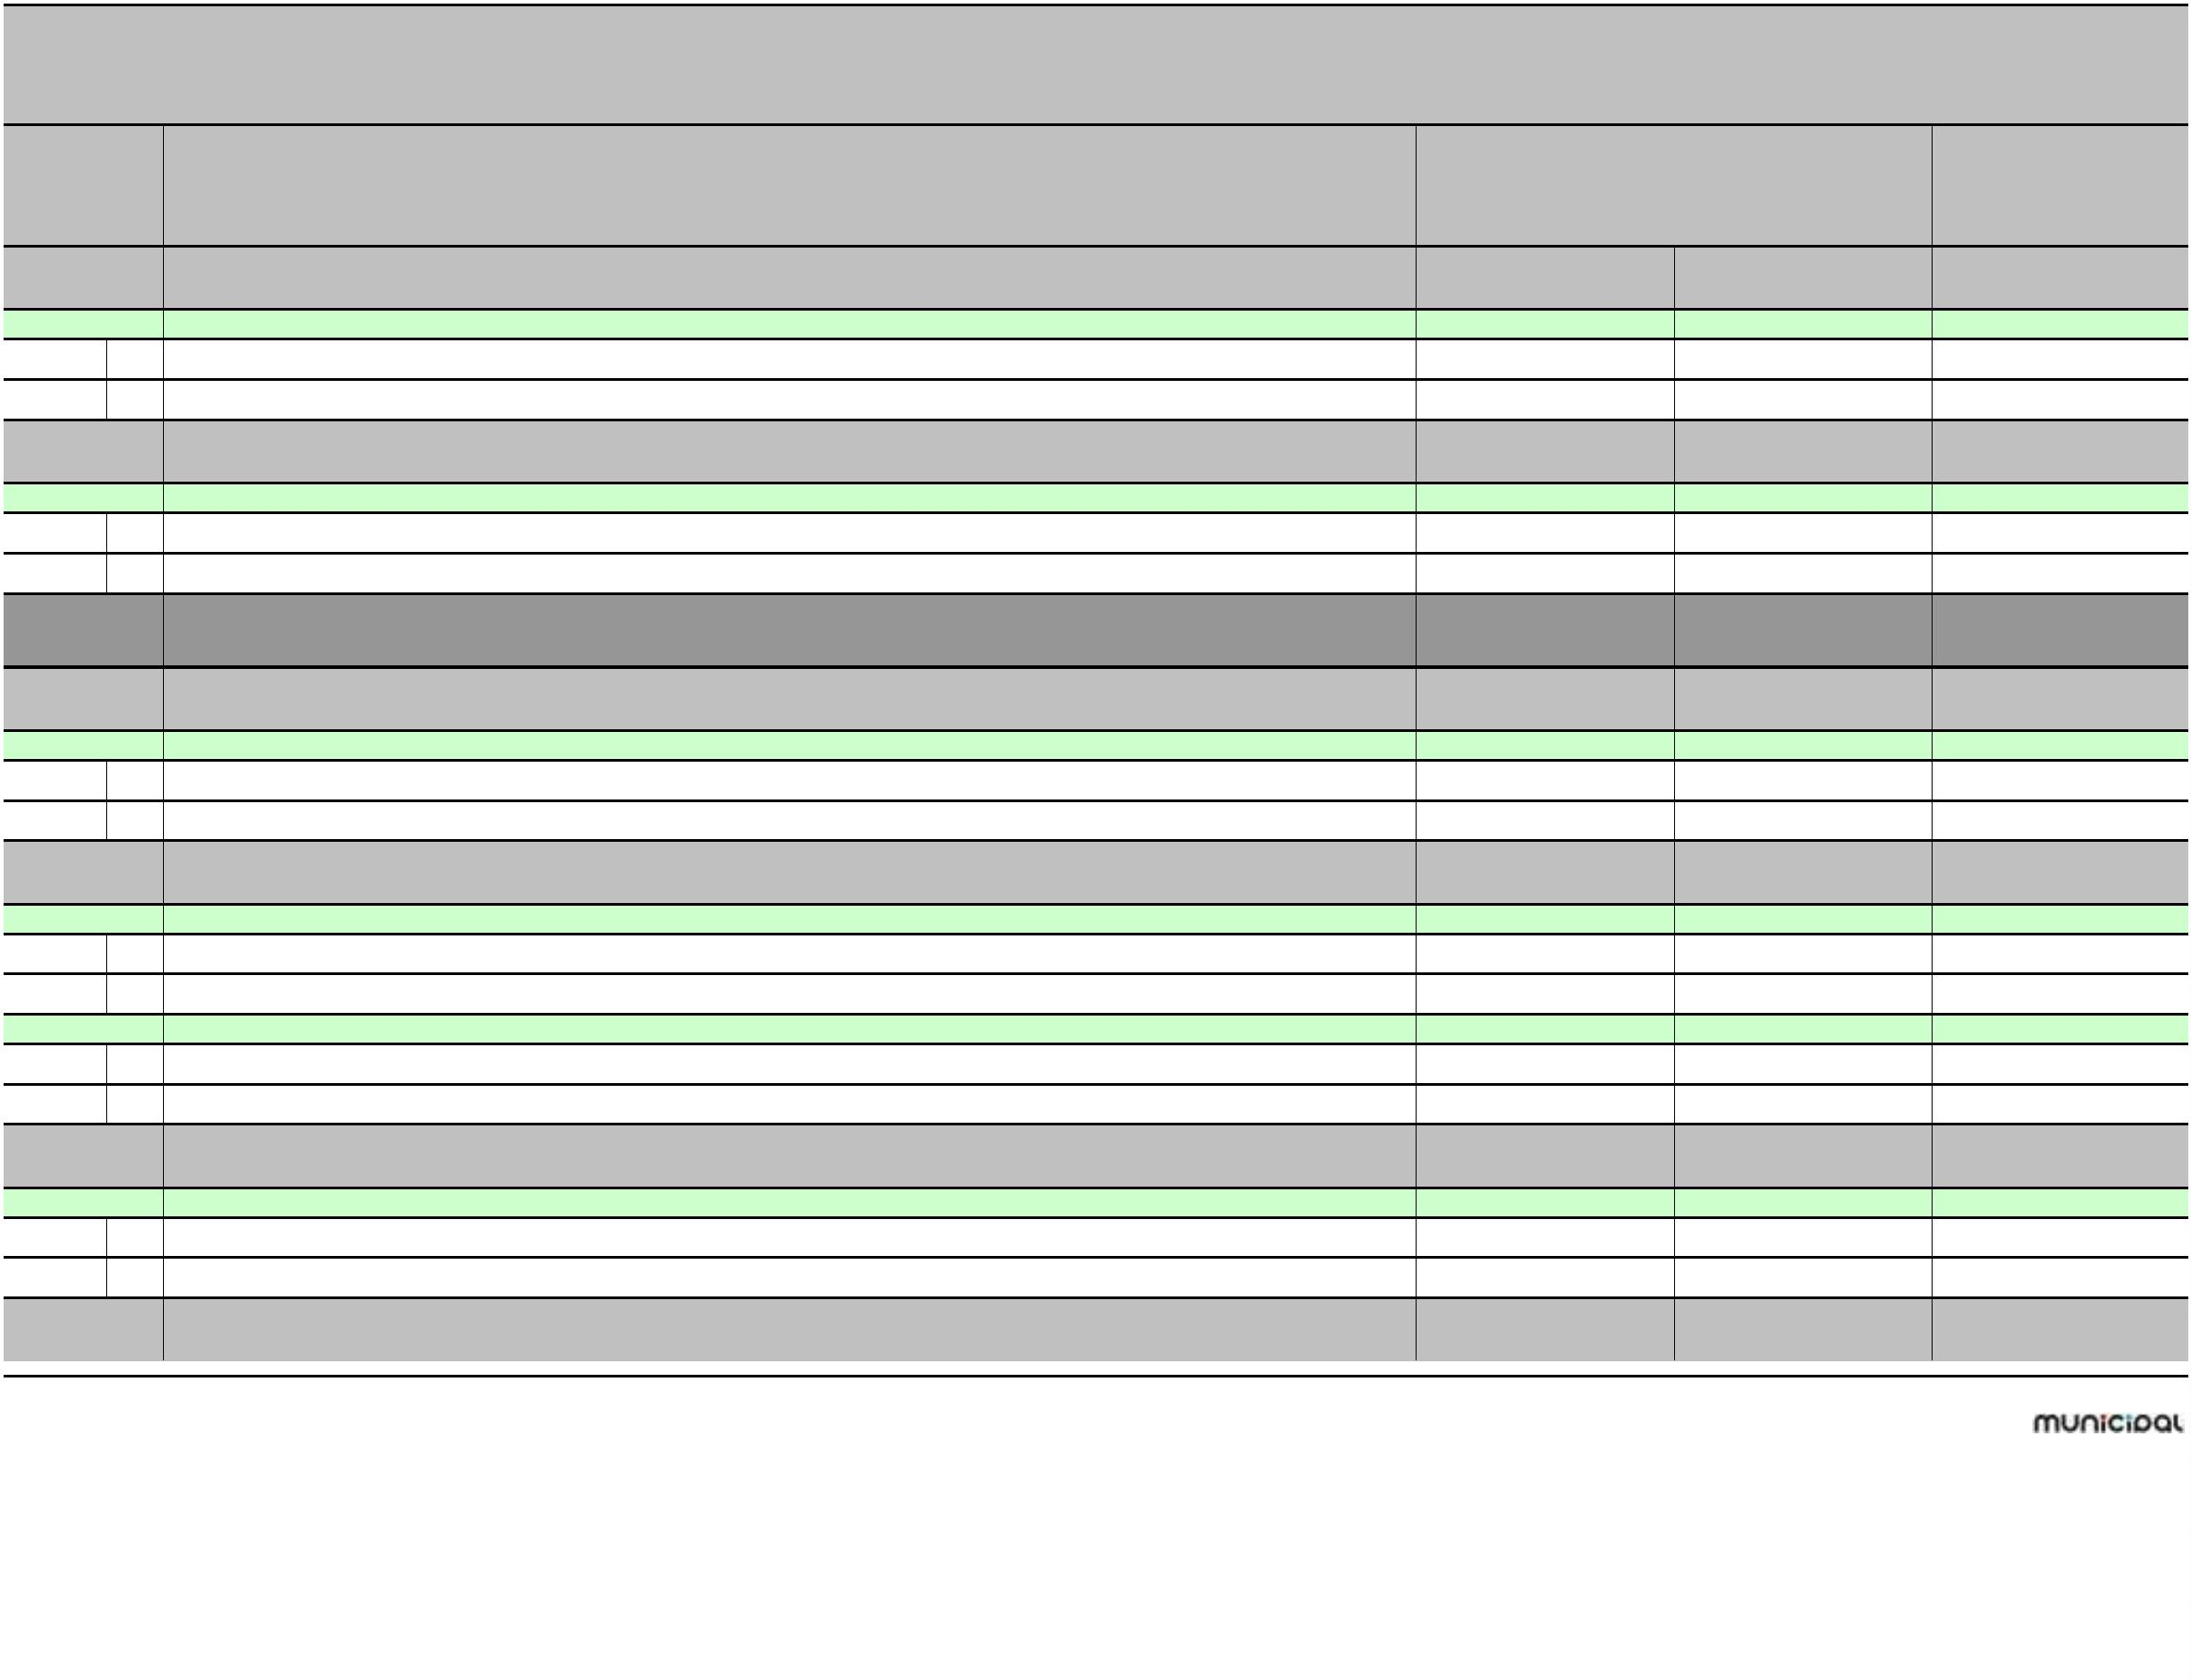

PRORAČUN OPĆINE RIBNIK ZA 2024. I PROJEKCIJA ZA 2025. I 2026. GODINU
II. POSEBNI DIO
Račun/
Pozicija
Opis
2
Proračun za 2024. Projekcija za 2025. Projekcija za 2026.
1
3
4
5
Izvor: 11 Opći prihodi i primici
2.000,00
2.010,00
2.020,00
4
Rashodi za nabavu nefinancijske imovine
2.000,00
2.010,00
2.020,00
4
2
Rashodi za nabavu proizvedene dugotrajne imovine
2.000,00
2.010,00
2.020,00
Program
UPRAVLJANJE LIKVIDNOŠĆU
5.000,00
5.025,00
5.050,00
1
018
Akt. A101643 KRATKOROČNI DRŽAVNI ZAJAM - POVRAT GRAĐANA PO GODIŠNJOJ PRIJAVI
5.000,00
5.025,00
5.050,00
Izvor: 11 Opći prihodi i primici
5.000,00
5.025,00
5.050,00
5
4
Izdaci za financijsku imovinu i otplate zajmova
5.000,00
5.025,00
5.050,00
5
Izdaci za otplatu glavnice primljenih kredita i zajmova
5.000,00
5.025,00
5.050,00
Program
RAZVOJ GOSPODARSTVA
200,00
201,00
202,00
1
019
Akt. A100401 SUFINANCIRANJE RADA LAG-a VALLIS COLAPIS
200,00
201,00
202,00
Izvor: 51 Pomoći
200,00
201,00
202,00
3
Rashodi poslovanja
200,00
201,00
202,00
3
2
Materijalni rashodi
200,00
201,00
202,00
Program
PROGRAM JAVNIH POTREBA U SPORTU
115.000,00
115.575,00
116.150,00
1
022
Akt. K101658 IZGRADNJA KOŠARKAŠKOG TERENA
10.000,00
10.050,00
10.100,00
Izvor: 51 Pomoći
10.000,00
10.050,00
10.100,00
4
2
Rashodi za nabavu nefinancijske imovine
10.000,00
10.050,00
10.100,00
4
Rashodi za nabavu proizvedene dugotrajne imovine
10.000,00
10.050,00
10.100,00
Akt. K101686 TRIBINE UZ MALONOGOMETNO IGRALIŠTE
100.000,00
100.500,00
101.000,00
Izvor: 11 Opći prihodi i primici
5.000,00
5.025,00
5.050,00
4
2
Rashodi za nabavu nefinancijske imovine
5.000,00
5.025,00
5.050,00
4
Rashodi za nabavu proizvedene dugotrajne imovine
5.000,00
5.025,00
5.050,00
Izvor: 51 Pomoći
95.000,00
95.475,00
95.950,00
4
Rashodi za nabavu nefinancijske imovine
95.000,00
95.475,00
95.950,00
Str.18
Informatička obrada
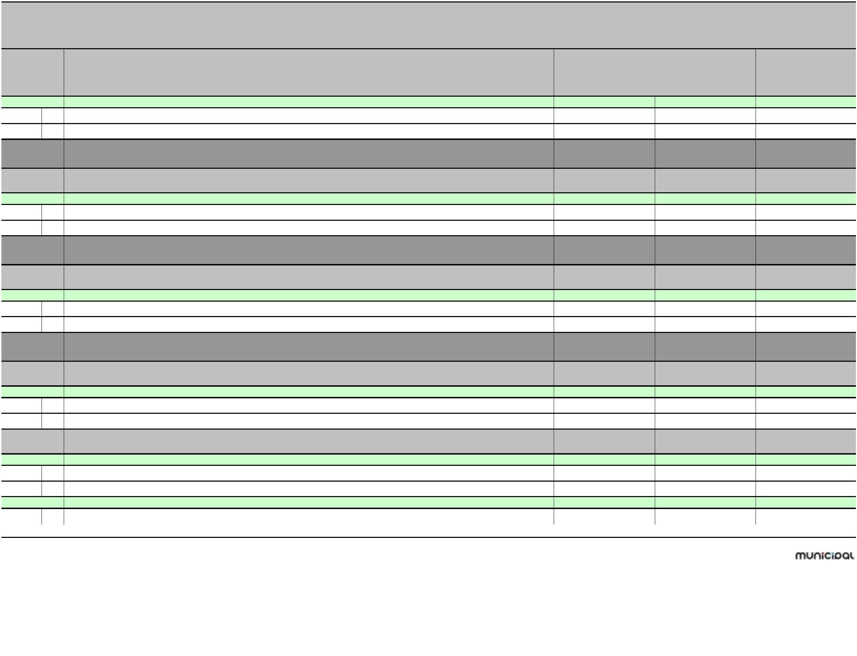

PRORAČUN OPĆINE RIBNIK ZA 2024. I PROJEKCIJA ZA 2025. I 2026. GODINU
II. POSEBNI DIO
Račun/
Pozicija
Opis
2
Proračun za 2024. Projekcija za 2025. Projekcija za 2026.
1
3
4
5
4
2
Rashodi za nabavu proizvedene dugotrajne imovine
95.000,00
95.475,00
95.950,00
Akt. K101687 SPORTSKE SVLAČIONICE I POPRATNE PROSTORIJE
5.000,00
5.025,00
5.050,00
Izvor: 11 Opći prihodi i primici
1.000,00
1.005,00
1.010,00
4
2
Rashodi za nabavu nefinancijske imovine
1.000,00
1.005,00
1.010,00
4
Rashodi za nabavu proizvedene dugotrajne imovine
1.000,00
1.005,00
1.010,00
Izvor: 51 Pomoći
4.000,00
4.020,00
4.040,00
4
Rashodi za nabavu nefinancijske imovine
4.000,00
4.020,00
4.040,00
4
2
Rashodi za nabavu proizvedene dugotrajne imovine
4.000,00
4.020,00
4.040,00
UKUPNO
1.859.340,00
1.305.836,70
1.312.333,40
Str.19
Informatička obrada
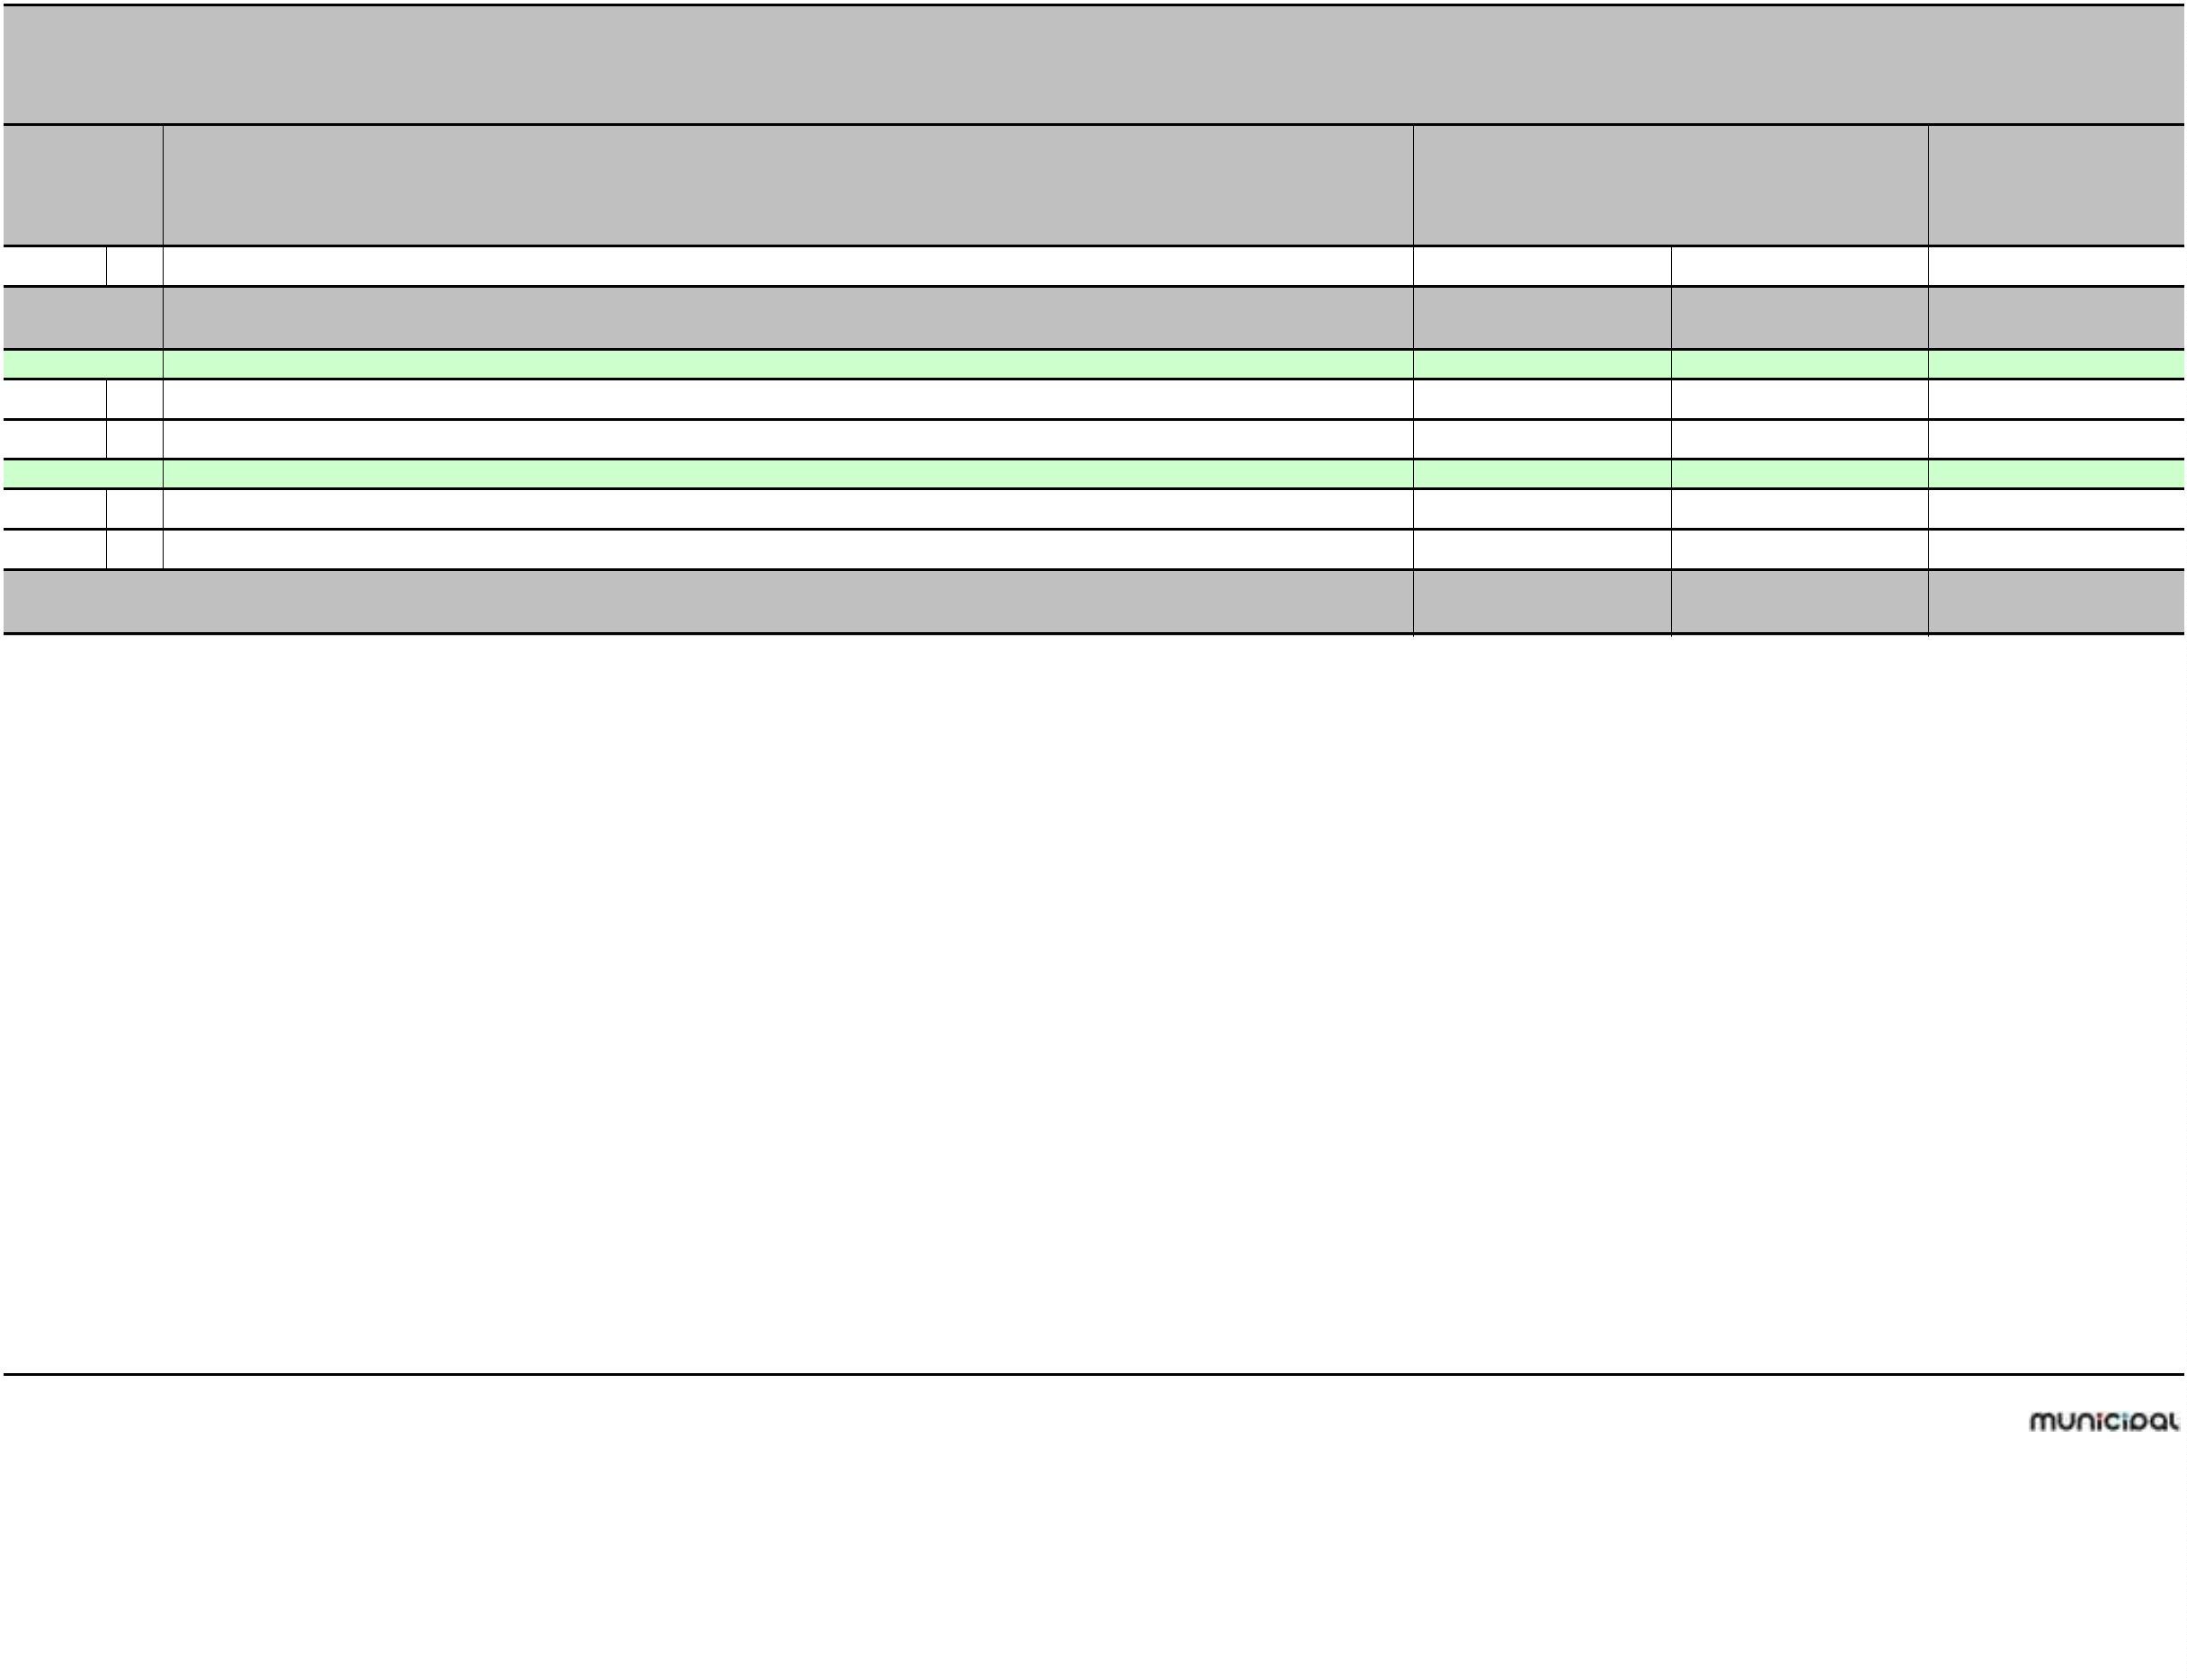

Članak 3.
Proračun Općine Ribnik za 2024. godinu s projekcijama za 2025. i 2026. godinu objavit će se
u "Službenom glasniku Općine Ribnik", a primjenjuje se od 01. siječnja 2024. godine.
PREDSJEDNICA OPĆINSKOG
VIJEĆA:
Gabi Tomašić

